**BỘ GIÁO DỤC VÀ ĐÀO TẠO**

**FUNIX**



**XÂY DỰNG HỆ THỐNG QUYÊN GÓP TỪ THIỆN**

**BẰNG CÔNG NGHỆ WEB**



***Giáo viên hướng dẫn: Nguyễn Thanh Hải***

***Sinh viên thực hiện : Trần Lý Nam***

***Mã học viên : FX17215***

*Hồ Chí Minh, tháng 12 năm 2022*



NHẬT KÝ THAY ĐỔI

|  |  |  |  |  |  |  |
| --- | --- | --- | --- | --- | --- | --- |
| STT | Ngày hiệu lực | Phiên bản | Mô tả thay đổi | Lý do | Người kiểm tra | Người duyệt |
| 1 | 20/12/2022 |  | Task 1, 2 |  |  |  |
| 2 | 05/02/2023 |  | Task 3, 4 |  |  |  |
| 3 | 23/03/2023 |  | Task 5, 6 |  |  |  |
| 4 | 07/04/2023 |  | Task 7, 8 |  |  |  |

Mục Lục

1. TỔNG QUAN 5

1.1 Mục đích 5

1.2 Phạm vi 5

1.3 Thuật ngữ, Định nghĩa, Từ viết tắt 5

1.4 Tài liệu tham khảo 5

1.5 Tổng quan 5

2. YÊU CẦU CHỨC NĂNG DỰ ÁN 2: QUYÊN GÓP TỪ THIỆN 7

2.1 Chức năng Đăng ký người dùng mới 7

2.2 Chức năng Đăng nhập & Kiểm soát truy cập 7

2.3 Chức năng cấp lại mật khẩu (quên mật khẩu) 7

2.4 Chức năng thay đổi mật khẩu 7

2.5 Chức năng thay đổi thông tin cá nhân 7

2.6 Chức năng đăng xuất 7

2.7 Quản lý đợt quyên góp (Entity 1) 8

2.8 Thêm/Cập nhật đợt quyên góp (Entity 1) 8

2.9 Quản lý người dùng 8

2.10 Thực hiện việc quyên góp (Entity 2) 9

2.11 Quản lý lịch sử các lần quyên góp (Entity 2) 9

2.12 Trang Landing Page 9

2.13 Một số chức năng mở rộng khác 9

3. YÊU CẦU PHI CHỨC NĂNG (NÂNG CAO) 10

3.1 Tính dễ sử dụng (Usability) 10

3.2 Tính đáng tin cậy (Reliability) 10

3.3 Tính hiệu năng (Performance) 10

4. THIẾT KẾ KIẾN TRÚC, THI CÔNG 11

4.1 Các thành phần trong ứng dụng 11

4.2 Tổ chức CODE 11

4.3 Quy ước viết CODE 12

5. THIẾT KẾ DỮ LIỆU 14

5.1 Lược đồ cơ sở dữ liệu 14

5.2 Liệt kê danh sách các bảng dữ liệu 14

5.3 Đặc tả chi tiết từng bảng dữ liệu 15

6. HƯỚNG DẪN SỬ DỤNG 17

6.1 Danh sách chức năng dành cho USER 17

6.2.1 Trang Landing Page 18

6.2.2 Trang hoàn cảnh quyên góp 21

6.2.3 Trang chi tiết đợt quyên góp 22

6.2.4 Trang hướng dẫn đóng góp 23

6.2.5 Trang liên hệ 24

6.2.6 Chức năng đăng ký người dùng mới 25

6.2.7 Chức năng đăng nhập & Kiểm soát truy cập 28

6.2.8 Chức năng cấp lại mật khẩu (quên mật khẩu) 29

6.2.9 Chức năng thay đổi mật khẩu 31

6.2.10 Chức năng thay đổi thông tin cá nhân 33

6.2.11 Chức năng xem lại lịch sử quyên góp 35

6.2.12 Chức năng đăng xuất 36

6.2 Danh sách chức năng dành cho MANAGEMENT (ADMIN) 36

6.2.1 Chức năng trang chủ (admin) 37

6.2.2 Chức năng quản lý các đợt quyên góp 37

6.2.3 Chức năng quản lý người dùng 44

7. CÀI ĐẶT ỨNG DỤNG 48

7.1 Cài đặt Database 48

7.2 Cài đặt Server 48

7.3 Cài đặt Web App 48

8. KẾT QUẢ ĐẠT ĐƯỢC VÀ HƯỚNG PHÁT TRIỂN 49

8.1 Kết quả đạt được 49

8.2 Đã hoàn thành 49

8.3 Còn hạn chế 49

8.4 Hướng phát triển 49

# 1. TỔNG QUAN

## Mục đích

Xây dựng Hệ thống quyên góp từ thiện bằng công nghệ WEB giúp người dùng theo dõi và tham giahỗ trợ cho các trường hợp khó khăn trong cuộc sống. Đồng thời hệ thống cũng cung cấp nhiều tính năng quản trị website.

## Phạm vi

Phạm vi của dự án là tạo ra một hệ thống website quyên góp từ thiện hoạt động tốt trên nhiều thiết bị (PC, laptop, máy tính bảng, điện thoại di động).

## Thuật ngữ, Định nghĩa, Từ viết tắt

Một số khái niệm được sử dụng trong tài liệu

|  |  |  |
| --- | --- | --- |
| Stt | Từ viết tắt | Ý nghĩa |
| 1 | - Entity 1 | Thực thể biểu diễn thông tin một đợt quyên góp |
| 2 | - USER | Người dùng tự do hay người quyên góp. |
| 3 | - ADMIN | Người quản trị hệ thống. |
| 4 | - Entity 2 | Thực thể biểu diễn một lần quyên góp của người quyên góp |
| 5 | - Email | Thư điện tử |
| 6 | - Password | Mật khẩu |
| 7 | - Thumbnail | Hình ảnh thu nhỏ |
| 4 | - Menu | Danh sách |
| 5 | - Link | Đường dẫn trang web |
| 6 | - Null | Rỗng |
| 7 | - Not null | Không rỗng |

*Bảng danh sách các từ viết tắt*

## Tài liệu tham khảo

- Hệ thống quyên góp của Momo: <https://momo.vn/trai-tim-momo>

- Giao diện trang quản trị: <https://www.creative-tim.com/product/argon-dashboard>

## Tổng quan

Hiện nay xã hội ngày càng phát triển nhưng tình cảm giữa người với người thì lại ngày một mờ nhạt. Chúng ta mãi theo đuổi những tiện nghi vật chất mà quên đi những điều ý nghĩa quanh mình. Với mong mỏi lan toả những nghĩa cử cao đẹp trong đời sống, giúp mọi người yêu thương nhau hơn, hệ thống quyên góp từ thiện online sử dụng công nghệ WEB được ra đời. Hệ thống được xây dựng nhằm cung cấp cho người dùng các trải nghiệm hữu ích sau:

* Đối với người dùng thông thường (người quyên góp) :
* Chức năng hiển thị thông tin các đợt quyên góp đang diễn ra cũng như đã kết thúc
* Chức năng thực hiện quyên góp giúp người dùng tham gia giúp đỡ các trường hợp đang gặp khó khăn
* Các chức năng xử lý đăng nhập, đăng ký, đăng xuất, phân quyền truy cập.
* Các chức năng thay đổi mật khẩu, thay đổi thông tin cá nhân, cấp lại mật khẩu qua email.
* Chức năng xem lại lịch sử các đợt quyên góp đã ủng hộ
* Đối với người dùng quản trị (người tạo các đợt quyên góp) :
* Chức năng quản lý thông tin các đợt quyên góp đang diễn ra cũng như đã kết thúc
* Chức năng quản lý thông tin người dùng
* Chức năng quản lý thông tin đóng góp của người dùng

# 2. YÊU CẦU CHỨC NĂNG DỰ ÁN 2: QUYÊN GÓP TỪ THIỆN

Hệ thống hỗ trợ việc quyên góp phục vụ cho công tác từ thiện. Hệ thống cho phép đăng các quyên góp và thực hiện hiện quyên góp online.

## Chức năng Đăng ký người dùng mới

- Người dùng có thể tiến hành quyên góp dưới 2 hình thức:

* Hình thức 1: trực tiếp tham gia quyên góp mà không cần tạo tài khoản. Tuy nhiên người dùng cũng cần cung cấp số điện thoại để hệ thống ghi nhận
* Hình thức 2: đăng ký tài khoản trên website để truy cập vào hệ thống. Khi có tài khoản, người dùng có thể sử dụng tính năng: quản lý lịch sử quyên góp cũng như thay đổi thông tin tài khoản. Nếu người dùng là Admin thì sẽ được truy cập vào trang quản trị để thay đổi các thông tin web.

- Chức năng giúp lưu thông tin người dùng gồm các trường họ tên, số điện thoại, email, mật khẩu, xác nhận mật khẩu. Trong đó họ tên và email là 2 trường bắt buộc.

## Chức năng Đăng nhập & Kiểm soát truy cập

- Có 3 nhóm người dùng được quyền tiếp cận hệ thống:

* Nhóm 1 : đây là nhóm không cần phải tạo tài khoản mà vẫn xem được thông tin về các đợt quyên góp cũng như thực hiện quyên góp
* Nhóm 2 : nhóm này cần đăng ký một tài khoản trên hệ thống để sử dụng thêm các tính năng khác mà nhóm 1 không có như: xem lại lịch sử quyên góp đã tham gia, thay đổi thông tin cá nhân.
* Nhóm 3 : dành cho quản trị viên hệ thống với đầy đủ các tính năng của 2 nhóm trên và còn được bổ sung thêm các tính năng để quản lý website.

- Đối với nhóm 2 và nhóm 3: hệ thống sẽ kiểm tra thông tin email và password để cho phép người dùng truy cập vào hệ thống.

## Chức năng cấp lại mật khẩu (quên mật khẩu)

Trong trang đăng nhập sẽ có đường link với nội dung “Bạn quên mật khẩu?” để đưa người dùng đến trang reset lại password. Tại trang này, người dùng cần điền vào email để hệ thống gửi mật khẩu mới, mật khẩu cấp mới gồm 8 ký tự ngẫu nhiên (email đó phải tồn tại trong hệ thống và tài khoản chưa bị xoá)

## Chức năng thay đổi mật khẩu

Người dùng có thể thay đổi mật khẩu của mình theo ý muốn bằng cách nhập mật khẩu mới và xác nhận lại mật khẩu đó. Tuy nhiên, để thực hiện thao tác thay đổi mật khẩu, người dùng cần phải xác nhận đúng mật khẩu cũ và đảm bảo rằng mật khẩu mới và xác nhận lại mật khẩu mới phải khớp nhau. Hơn nữa, để đảm bảo tính bảo mật của mật khẩu, hệ thống yêu cầu mật khẩu mới có ít nhất 8 ký tự.

## Chức năng thay đổi thông tin cá nhân

Người dùng có toàn quyền thay đổi hoặc cập nhật thông tin cá nhân của mình. Các thông tin mà người dùng có thể thay đổi hoặc cập nhật bao gồm họ và tên, số điện thoại, email, địa chỉ và ảnh đại diện. Tuy nhiên, để đảm bảo tính bảo mật của tài khoản, thay đổi địa chỉ email không được phép.

## Chức năng đăng xuất

Khi người dùng nhấn vào nút “Đăng xuất”, hệ thống sẽ tiến hành đăng xuất tài khoản người dùng khỏi hệ thống và chuyển hướng về trang chủ. Lúc này, người dùng sẽ không còn truy cập được vào các tính năng và thông tin liên quan đến tài khoản cá nhân của mình. Tuy nhiên, người dùng vẫn có thể truy cập vào trang web với vai trò người dùng “nhóm 1”, những tính năng và thông tin mà nhóm người dùng này được phép truy cập.

## Quản lý đợt quyên góp (Entity 1)

- Mỗi quyên góp là một lần huy động tiền để hỗ trợ cho một hoặc nhiều hoàn cảnh đang gặp khó khăn.

- Trang này dành cho ADMIN và sẽ hiển thị các thông tin dưới dạng danh sách gồm:

* Trạng thái của đợt quyên góp (Đã hoàn thành/ chưa hoàn thành)
* Tên đợt quyên góp
* Tình cảnh cụ thể của hoàn cảnh kèm hình ảnh
* Ngày bắt đầu đợt quyên góp
* Ngày kết thúc đợt quyên góp
* Tạo mới đợt quyên góp
* Tìm kiếm thông tin đợt quyên góp trong bảng bằng cách nhập tên đợt quyên góp vào ô từ khóa hoặc chọn trạng thái theo các mục cho sẵn
* Sửa đổi thông tin từng đợt quyên góp
* Xóa từng đợt quyên góp khỏi bảng
* Xóa nhiều đợt quyên góp khỏi bảng (nếu có 1 đợt quyên góp không xóa được thì khôi phục lại trạng thái ban đầu - không xóa một đợt quyên góp nào)

- Ngoài ra, ADMIN còn có thể xuất danh sách đợt quyên góp trong bảng dưới dạng file excel

## Thêm/Cập nhật đợt quyên góp (Entity 1)

- Trang này dành cho ADMIN để chỉnh sửa thông tin của một đợt quyên góp cụ thể như Trạng thái, Tên, Ngày bắt đầu, Ngày kết thúc, tổng số tiền cần quyên góp, Hình ảnh thu nhỏ, Nội dung đợt quyên góp…

- Ứng với chức năng người dùng chọn từ trang danh sách đợt quyên góp mà ta sẽ có trang thêm hay cập nhật đợt quyên góp.

- Bên cạnh đó, trang còn có nút nhập lại dữ liệu với chức năng xóa hết các dữ liệu đã nhập, nút hủy để dừng thêm hoặc cập nhật và điều hướng về trang danh sách đợt quyên góp.

## Quản lý người dùng

Chức năng quản lý người dùng cho phép admin thực hiện các tính năng sau:

Xem danh sách các thành viên (người dùng) hiện có trong hệ thống, với các thông tin cơ bản như tên, email, số điện thoại và địa chỉ. Tuy nhiên, admin không thể xem được thông tin mật khẩu của người dùng.

Tìm kiếm người dùng thông qua các tiêu chí như loại tài khoản (admin hay user) và trạng thái (hoạt động hay bị khóa), từ đó lọc ra được danh sách các người dùng cần tìm.

Tìm kiếm thông qua việc nhập từ khóa tìm kiếm qua tên, email, số điện thoại, địa chỉ,...

Tính năng “reload data” để cập nhật lại danh sách thông tin người dùng.

Có thể xuất file Excel, PDF hoặc in danh sách thông tin người dùng có trong hệ thống.

Hệ thống sẽ có một tài khoản admin mặc định ban đầu nắm quyền cao nhất. Với tài khoản admin này, admin có thể thực hiện các chức năng sau:

Phân quyền, thay đổi quyền cho các người dùng, bao gồm cả việc thay đổi quyền của các tài khoản admin khác.

Sửa đổi trạng thái (hoạt động hay bị khóa) cho các tài khoản người dùng khác.

Còn đối với các tài khoản admin khác (tức là được tài khoản admin mặc định phân quyền là quyền admin), thì chỉ có quyền thay đổi quyền, phân quyền cho các tài khoản có quyền user sang quyền admin (không thể làm điều ngược lại). Và chỉ có thể thay đổi trạng thái (hoạt động hay bị khóa) cho các tài khoản user, không thể can thiệp vào các tài khoản admin khác.

## Thực hiện việc quyên góp (Entity 2)

- Chức năng dành cho USER để thực hiện việc quyên góp thông qua chuyển khoản bằng ATM nội địa cho một đợt quyên góp bao gồm các thông tin:

* Số tài khoản nhận quyên góp
* Ngân hàng nhận quyên góp
* Số tiền muốn quyên góp

- Sau khi người dùng quyên góp thì hiển thị thông điệp cảm ơn “Xin cảm ơn bạn đã san sẻ cùng chúng tôi.”

## Quản lý lịch sử các lần quyên góp (Entity 2)

Chức năng dành cho USER để xem lại thông tin về các đợt quyên góp mà mình đã tham gia bao gồm tên đợt quyên góp (kèm link tới bài viết) và số tiền đã quyên góp.

## Trang Landing Page

Bao gồm trang chủ, trang giới thiệu, các trang phục vụ cho nhu cầu người dùng, các trang liên kết với website. Các trang được tiếp cận thông qua quyền người dùng (người dùng chưa đăng ký, đã đăng ký, người quản trị).

## Một số chức năng mở rộng khác

* Đăng nhập bằng Google Users
* Đăng nhập bằng Fb Users
* Quyên góp trực tuyến qua Paypal Sandbox
* Xử lý ghi nhận quyên góp tự động từ bảng sao kê của ngân hàng dưới dạng excel file
* Cài đặt tính năng quảng cáo Google Ad

# 3. YÊU CẦU PHI CHỨC NĂNG (NÂNG CAO)

## Tính dễ sử dụng (Usability)

* Hệ thống website cung cấp các chức năng dể sử dụng, với giao diện dể nhìn, bắt mắt.
* Các chức năng, nút bấm, các mục có thể hiện ý nghĩa sẵn nên người dùng có thể hiểu ý nghĩa ngay của từng nút bấm ứng với từng chức năng của website.
* Website thân thiện và thích ứng trên các thiết bị khác nhau như PC, laptop, máy tính bản, điện thoại.
* Hệ thống có sử dụng AJAX và các API hỗ trợ, để giúp người dùng có thể thao tác mượt mà hơn khi sử dụng các tính năng của hệ thống.

## Tính đáng tin cậy (Reliability)

* Hệ thống website có tính bảo mật khá tốt.
* Có phân quyền cho người dùng rõ ràng, các nhóm người dùng khác nhau sẽ có các quyền truy cập và sử dụng các chức năng khác nhau, và những nhóm người dùng không có quyền truy cập và chức năng gì thì hệ thống sẽ từ chối và không cho truy cập nếu người dùng cố truy cập. Điều này giúp bảo vệ tốt tài nguyên của hệ thống.
* Mật khẩu người dùng có sử dụng tính năng mã hóa, nên tăng cao tính năng bảo mật tài khoản cũng như thông tin cho người dùng.

## Tính hiệu năng (Performance)

* Hệ thống website được thiết kế dựa trên mô hình MVC, nên các request được xử lý nhanh và hiệu quả.
* Sử dụng các AJAX và các API hỗ trợ giúp website được hoạt động mượt hơn, tải nhanh hơn khi thao tác các tính năng của hệ thống.

# 4. THIẾT KẾ KIẾN TRÚC, THI CÔNG

## Các thành phần trong ứng dụng

* OS Platform: Windows 10
* Database được thiết kế bằng MSSQL Server.
* Dự án sử dụng Web Server : Tomcat 9.0
* Dự án được tổ chức và code trên ứng dụng Eclipse for JEE, sử dụng ngôn ngữ Java, sử dụng jdk-17.0.4.v20220903.
* Dự án được tổ chức code dựa trên “maven project”, và một số thư viện bên thứ ba khác :

|  |  |  |
| --- | --- | --- |
| Stt | Tên thư viện | Version |
| 1 | Jstl | 1.2 |
| 2 | Mssql-jdbc | 9.2.1.jre8 |
| 3 | Commons-logging | 1.2.2 |
| 4 | Javax.mail | 1.4.7 |
| 5 | Commons-fileupload | 1.2.2 |
| 6 | Commons-io | 2.11.0 |
| 7 | Javax.servlet-api | 4.0.1 |
| … |  |  |

Bảng danh sách các thư viện back-end

## Tổ chức CODE

* Dự án được tổ chức theo mô hình MVC dựa trên “Front Controller Pattern”.
* Tất cả các package, class, method đều được comment theo dạng javaDoc rõ ràng. Các package, class đều được comment mô tả chức năng rõ ràng. Các method đều được mô tả chi tiết các chức năng, các tham số cũng như kết quả trả về của từng phương thức.

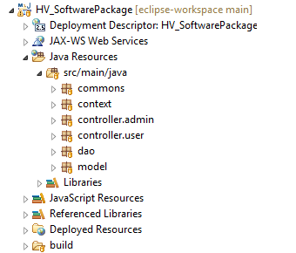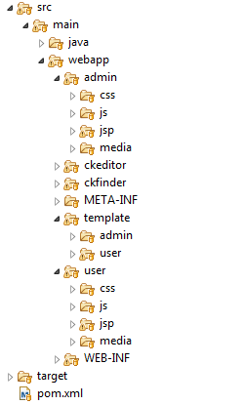

Cấu trúc code của dự án

* Giải thích ý nghĩa và cấu trúc các thư mục :

|  |  |  |
| --- | --- | --- |
| **Thư mục** | **Vai trò** | **Tương ứng** |
| Context | Các lớp thực hiện giao tiếp với database | Các tiện ích bổ trợ (DBContext) |
| Controller | Các lớp cài đặt controller của hệ thống | Controller |
| DAO | Các lớp làm việc với data trong database |  |
| Model | Các lớp đóng vai trò là model của hệ thống | Model |
| Webapp/admin | Các chức năng dành cho người quản trị (admin) | View |
| Webapp/template | Các tệp css, js, bootstrap...dùng trong thiết kế giao diện | View |
| Webapp/user | Các chức năng dành cho người dùng thông thường | View |

## Quy ước viết CODE

- Dự án tuân thủ các quy ước viết code tiêu chuẩn thường dùng.

- Một số quy ước viết code quan trọng trong dự án :

- Quy tắt đặt tên:

* Đặt tên phải có ý nghĩa gắn liền với chức năng của class, phương thức, trường,..
* Đặt tên các gói bằng chữ thường (Vd: controller )
* Đặt tên các class, interface bắt đầu bằng chữ cái in hoa và viết hoa chữ cái đầu tiên của từng từ (Vd: DonationsController)
* Đặt tên các phương thức, các trường bắt đầu bằng chữ cái thường và viết hoa chữ cái đầu tiên của từng từ (Vd: insertDonation)

- Quy tắc comment code :

* Comment code ngắn gọn, rõ ràng
* Comment những đoạn code logic phức tạp
* Đầu mỗi class phải có comment javaDoc mô tả sơ bộ về chức năng của class
* Đầu mỗi method phải có comment javaDoc mô tả sơ bộ chức năng của method

# 5. THIẾT KẾ DỮ LIỆU

## Lược đồ cơ sở dữ liệu

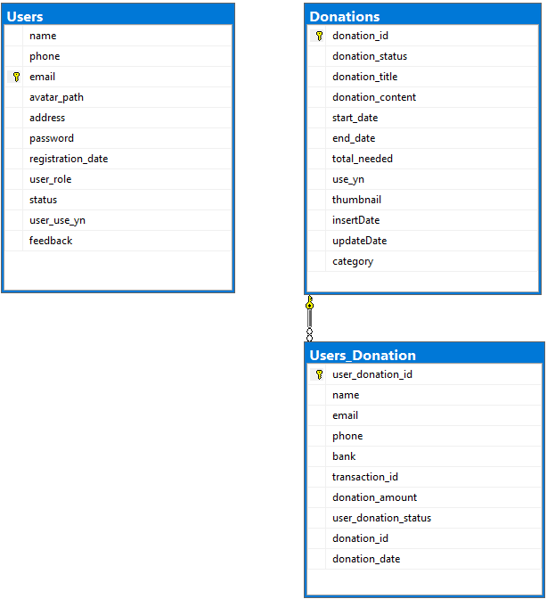

## Liệt kê danh sách các bảng dữ liệu

* Bảng Users (thông tin các tài khoản USER đăng ký)
* Bảng User_Donation (thông tin các đợt quyên góp của USER)
* Bảng Donations (thông tin về các đợt quyên góp)

## Đặc tả chi tiết từng bảng dữ liệu

Bảng Users

|  |  |  |  |  |  |
| --- | --- | --- | --- | --- | --- |
| Tên column | Type | Độ Dài | Khoá chính | Giá trị | Comment |
| name | nvarchar | 30 |  | null | tên người dùng |
| phone | nvarchar | 15 |  | null | số điện thoại người dùng |
| email | nvarchar | 30 | PK | not null | thư điện tử người dùng |
| avatar_path | nvarchar | MAX |  | null | đường dẫn avatar người dùng |
| address | nvarchar | MAX |  | null | địa chỉ người dùng |
| password | nvarchar | MAX |  | null | mật khẩu người dùng đã mã hoá |
| registration_date | date |  |  | null | ngày đăng ký tài khoản |
| user_role | nvarchar | 1 |  | null | vai trò người dùng (ADMIN: 1, USER: 2) |
| status | nvarchar | 1 |  | null | trạng thái người dùng (Bị khoá: 0, Hoạt động: 1) |
| user_use_yb | nvarchar | 1 |  | null | trạng thái người dùng (Bị xoá: 0, Sử dụng: 1) |
| feedback | nvarchar | MAX |  | null | phản hồi từ người dùng |

Bảng Donation

|  |  |  |  |  |  |
| --- | --- | --- | --- | --- | --- |
| Tên column | Type | Độ Dài | Khoá chính | Giá trị | Comment |
| donation_id | int |  | PK | not null | số thứ tự đợt quyên góp |
| donation_status | nvarchar | 1 |  | null | trạng thái đợt quyên góp  (hoàn thành: 1, chưa hoàn thành: 2) |
| donation_title | nvarchar | MAX |  | null | tên đợt quyên góp |
| donation_content | nvarchar | MAX |  | null | nội dung hoàn cảnh |
| start_date | date |  |  | null | ngày bắt đầu đợt quyên góp |
| end_date | date |  |  | null | ngày kết thúc đợt quyên góp |
| total_needed | money |  |  | null | tổng số tiền cần quyên góp |
| use_yn | nvarchar | 1 |  | null | tình trạng sử dụng đợt quyên góp (Delete: 0, Use: 1) |
| thumbnail | nvarchar | MAX |  | null | đường dẫn hình ảnh thu nhỏ |
| insertDate | date |  |  | null | ngày thêm vào đợt quyên góp |
| updateDate | date |  |  | null | ngày cập nhật đợt quyên góp |
| category | nvarchar | MAX |  | null | phân loại đợt quyên góp |

Bảng User_Donation

|  |  |  |  |  |  |
| --- | --- | --- | --- | --- | --- |
| Tên column | Type | Độ Dài | Khoá chính | Giá trị | Comment |
| user_donation_id | int |  | PK | not null | số thứ tự quyên góp của USER |
| name | nvarchar | 30 |  | null | tên người dùng |
| email | nvarchar | 30 |  | null | thư điện tử người dùng |
| phone | nvarchar | 15 |  | null | Số điện thoại |
| bank | nvarchar | MAX |  | null | tên ngân hàng |
| transaction_id | nvarchar | 30 |  | null | mã giao dịch ngân hàng |
| donation_amount | money |  |  | null | số tiền quyên góp |
| user_donation_status | nvarchar | 1 |  | null | trạng thái quyên góp |
| donation_id | int |  |  | null | số thứ tự đợt quyên góp |
| donation_date | date |  |  | null | ngày quyên góp |

# 6. HƯỚNG DẪN SỬ DỤNG

## Danh sách chức năng dành cho USER

* Có hai nhóm người dùng USER sẽ được phân loại như sau:
* Nhóm 1: Gồm các người dùng thông thường không cần đăng ký tài khoản. Nhóm này có quyền truy cập và sử dụng một số chức năng cơ bản của hệ thống website.
* Nhóm 2: Gồm các người dùng USER đã đăng ký và đăng nhập vào hệ thống (không tính nhóm người dùng ADMIN). Nhóm này có thể sử dụng các tính năng của nhóm người dùng thuộc nhóm 1 và ngoài ra còn có thể truy cập và sử dụng thêm một số tính năng khác của hệ thống website.
* Danh sách các chức năng của 2 nhóm người dùng trên:

|  |  |  |
| --- | --- | --- |
| STT | Tên chức năng | Nhóm người dùng (nhóm) |
| 1 | Trang Landing Page | 1,2 |
| 2 | Đăng ký người dùng mới | 1 |
| 3 | Đăng nhập & Kiểm soát truy cập | 1 |
| 4 | Quên mật khẩu | 2 |
| 5 | Thay đổi mật khẩu | 2 |
| 6 | Thay đổi thông tin cá nhân | 2 |
| 7 | Đăng xuất | 2 |
| 8 | Xem các đợt quyên góp đang diễn ra | 1,2 |
| 9 | Truy cập vào từng đợt quyên góp | 1,2 |
| 10 | Thực hiện quyên góp | 1,2 |
| 11 | Lịch sử quyên góp | 2 |

*Bảng danh sách các chức năng của 2 nhóm User*

* Thực hiện việc quyên góp thông qua chuyển khoản bằng ATM nội địa cho một đợt quyên góp: khi người dùng nhấn vào nút quyên góp thì hệ thống sẽ bật 1 cửa sổ để người dùng điền thông tin vào gồm các mục:
* Chọn ngân hàng chuyển khoản
* Số tiền muốn quyên góp
* Mã giao dịch
* Nút xác nhận
* Đối với USER chưa đăng ký thì sẽ có thêm các mục:
* Họ tên
* Số điện thoại
* Email
* Lịch sử các lần quyên góp của người quyên góp: khi người dùng đăng nhập vào trang USER, sẽ có mục history để vào xem lịch sử các lần quyên góp gồm các mục:
* Tên hoàn cảnh
* Tổng số tiền người dùng đã quyên góp
* Trạng thái quyên góp
* Ngày quyên góp
* Đăng ký để trở thành USER: trên thanh menu sẽ có nút đăng ký để người dùng tiến hành tạo tài khoản gồm các mục:
* Họ tên
* Số điện thoại
* Email
* Ảnh đại diện
* Địa chỉ
* Mật khẩu
* Xác nhận mật khẩu
* Đầu tiên, chức năng sẽ tiến hành kiểm tra xem các trường đã được điền vào đầy đủ chưa. Nếu có trường bị bỏ trống thì sẽ hiện thông báo với nội dung “Xin điền vào…”.

Tiếp theo, chức năng sẽ xác thực xem người dùng đã nhập đúng định dạng email hay chưa. Nếu chưa thì hiển thị nội dung ”Xin điền đúng định dạng email ([abc@xyz.com](mailto:abc@xyz.com))”

Kế đến là so sánh xem đã tồn tại email người dùng trong hệ thống chưa. Nếu đã có email trong hệ thống thì sẽ thông báo ”Email này đã được đăng ký. Xin thử lại với email khác.”.

Cuối cùng là phần kiểm tra xem mật khẩu có thỏa độ dài cho phép hay không (tối thiểu 8 ký tự) và phần xác nhận mật khẩu có trùng với phần mật khẩu đã nhập chưa. Nếu chưa thì thoả thì hiển thị thông báo “Mật khẩu phải có ít nhất 8 ký tự” hoặc “Mật khẩu xác nhận không trùng khớp.”

Nếu thông tin người dùng nhập vào hợp lý thì dẫn người dùng sang trang đăng ký thành công với thông điệp “Xin cảm ơn bạn đã đăng ký” và hiển thị đường link đến trang đăng nhập

Đầu tiên hệ thống sẽ kiểm tra xem các trường email và password có bị để trống hay không và gửi thông báo cho người dùng qua cửa sổ pop-up với nội dung “Xin điền vào email/password.”

Tiếp theo chức năng sẽ so sánh thông tin nhập vào với dữ liệu của hệ thống để đưa ra thông báo hợp lý. Nếu dữ liệu chưa trùng khớp thì sẽ báo “Email hoặc mật khẩu chưa chính xác.” và vẫn ở lại trang cho người dùng nhập lại.

Ngược lại nếu trùng khớp thì sẽ hiện thông điệp “Chào mừng bạn trở lại.“. Tùy theo trạng thái của người dùng là USER hay ADMIN mà dẫn đến trang chủ tương ứng.

* Thay đổi mật khẩu và quên mật khẩu: trong trang đăng ký sẽ có đường link với nội dung quên mật khẩu, khi người dùng nhấp vào thì sẽ điều hướng đến trang lấy lại mật khẩu với mục sau cần điền:
* Email đăng ký

### Trang Landing Page

* Để tạo ra một trang Landing Page thống nhất, các chức năng của trang web sẽ được liên kết với nhau trên trang này
* Trang chủ của trang web được thiết kế để cung cấp cho người dùng một tổng quan về các chức năng chính.
* Phần đầu trang hiển thị thống kê sơ bộ về đợt quyên góp: tổng số tiền và tổng đợt quyên góp. Ngoài ra còn có nút quyên góp để điều hướng người dùng vào trang quyên góp.
* 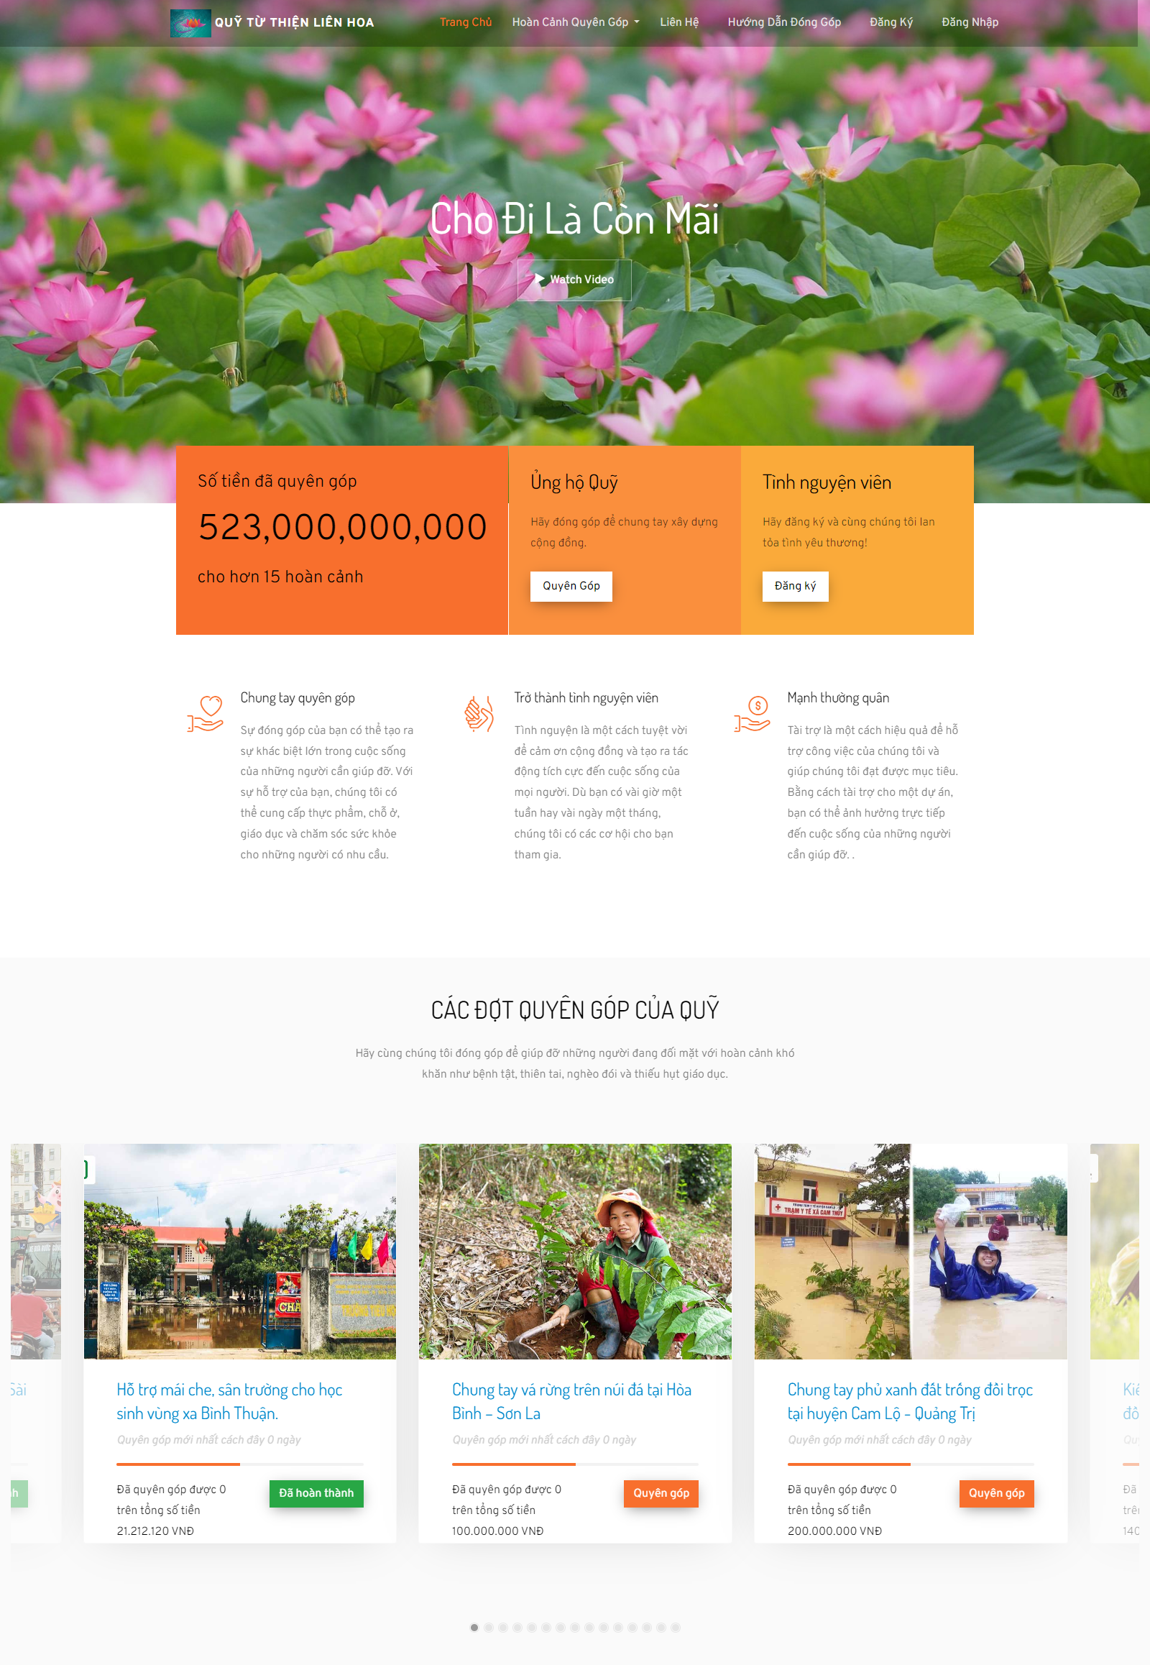Phần giữa trang sẽ hiển thị toàn bộ các đợt quyên góp đang diễn ra/ đã diễn ra dưới dạng tin vắn tắt gồm: thumbnail, tên hoàn cảnh, lần quyên góp gần nhất, phần trăm (%) đạt được, tổng số tiền đã quyên góp, tổng số tiền cần quyên góp, nút quyên góp. Khi người dùng click vào mục này thì sẽ được điều hướng đến trang quyên góp để tiến hành quyên góp.

*Màn hình trang chủ (phần đầu và giữa website)*

- Phần cuối trang sẽ hiển thị top 3 người dùng quyên góp mới nhất với các thông tin: avatar, tên, email, thời gian quyên góp, số tiền quyên góp và hạng mục quyên góp (có kèm link để dẫn đến trang hạng mục quyên góp). Phần này cũng hiển thị kho thư viện ảnh lưu giữ kỉ niệm về các đợt quyên góp.

*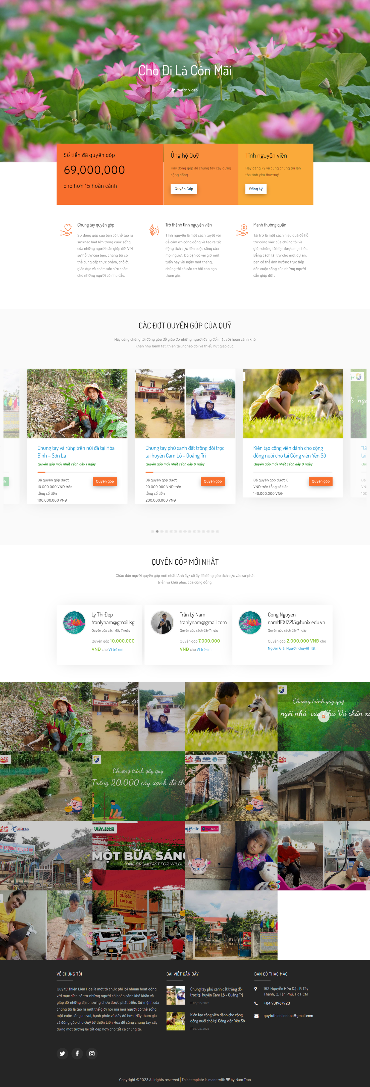Màn hình trang chủ (phần cuối website)*



### Trang hoàn cảnh quyên góp

* 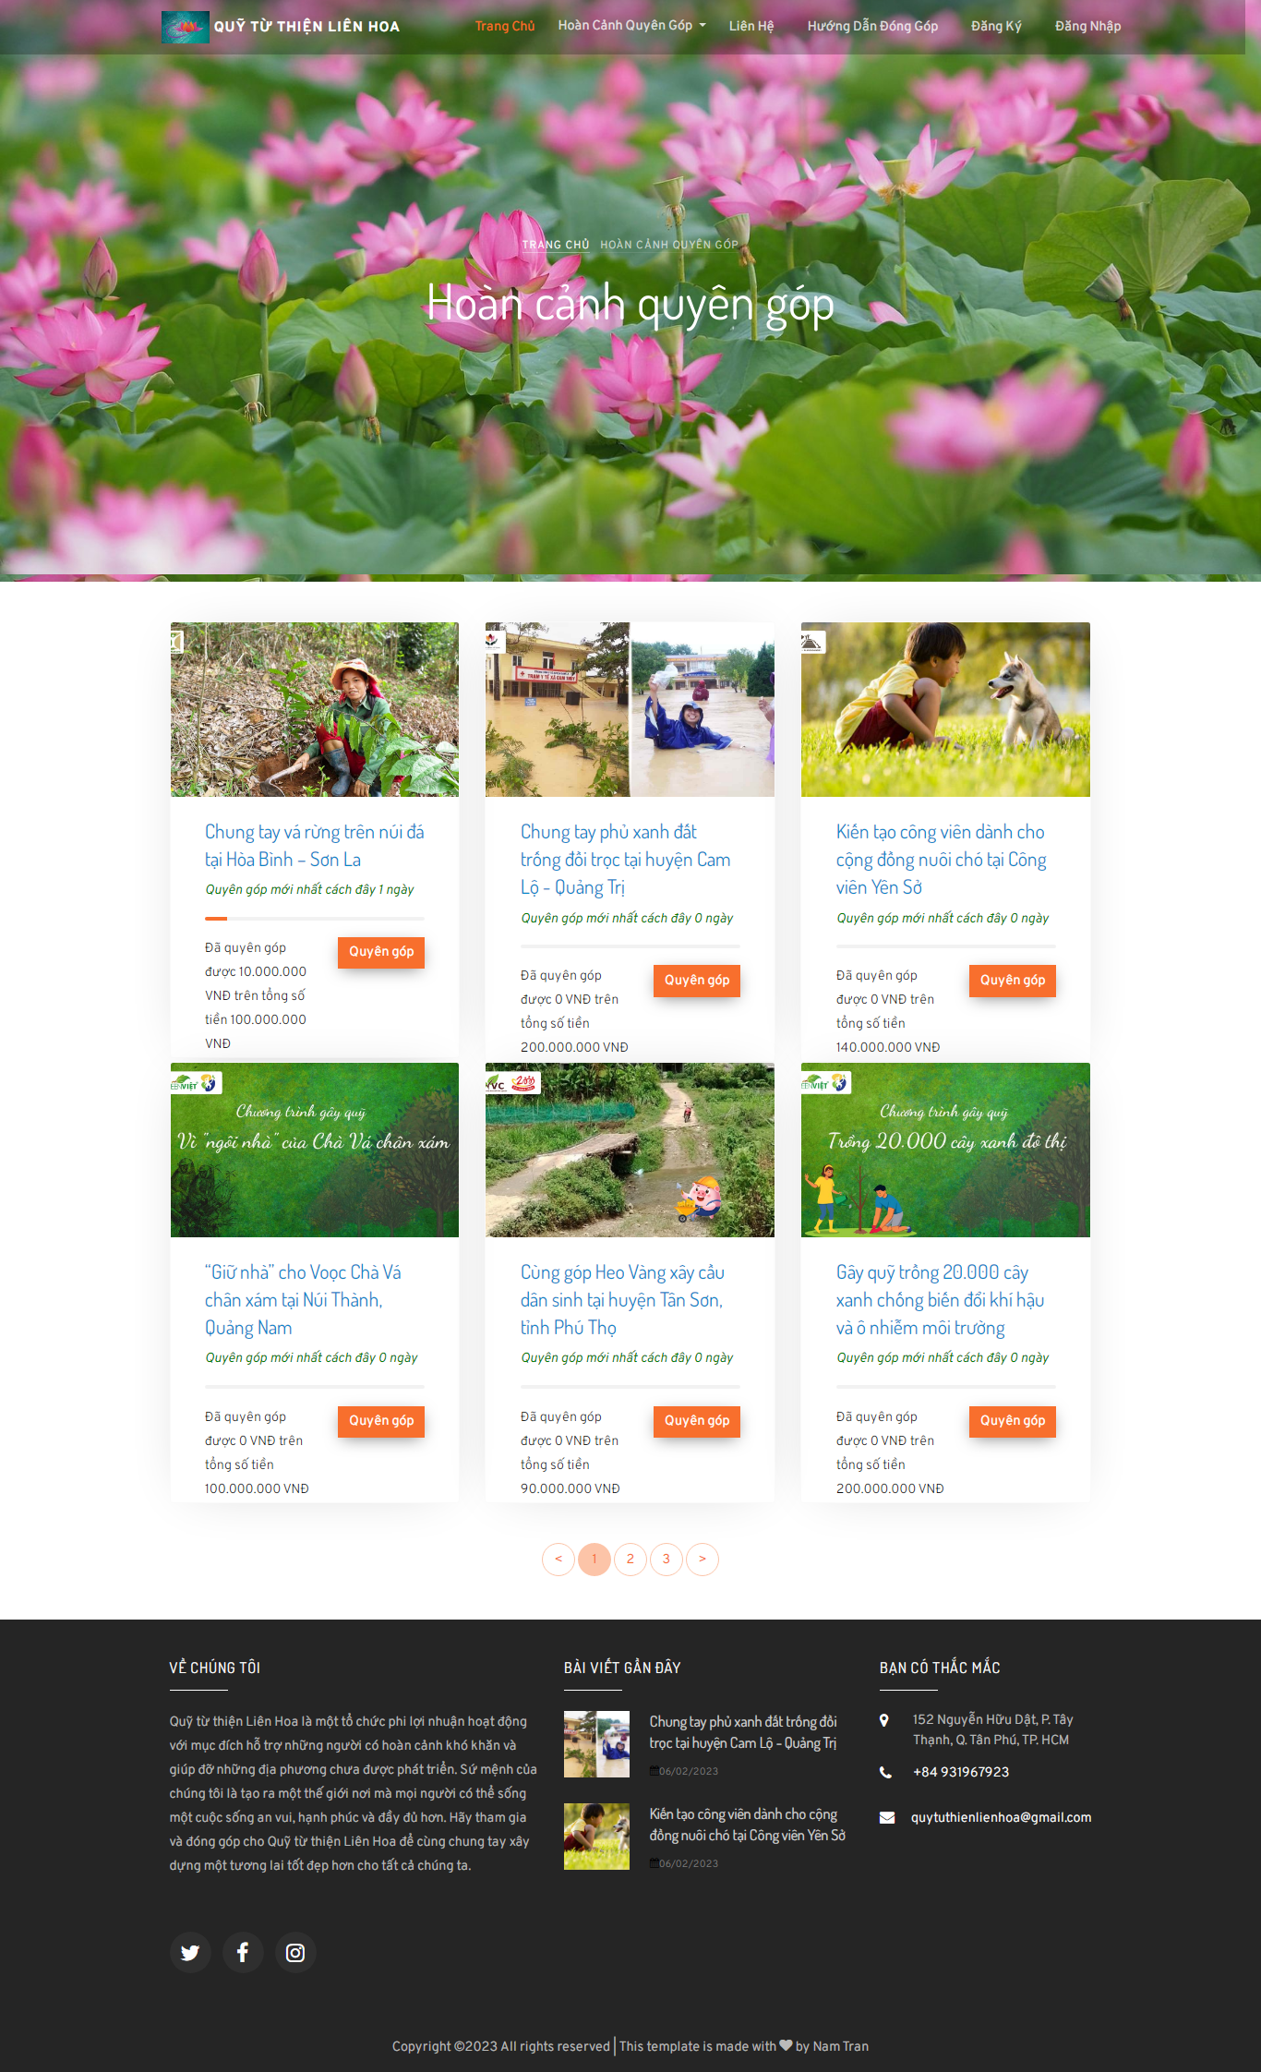Trang này hiển thị danh sách các đợt quyên góp đang diễn ra/ đã diễn ra với các thông tin tương tự trang chủ và có phân trang cũng như hạng mục (thanh menu) để người dùng tiện theo dõi.

*Màn hình trang hoàn cảnh quyên góp*

### Trang chi tiết đợt quyên góp

*Màn hình trang chi tiết đợt quyên góp*

* Khi người dùng click vào bất kì bài viết quyên góp nào thì sẽ được hệ thống điều hướng đến trang chi tiết của bài viết đó. Trang gồm 2 phần: phần bên trái là nội dung bài viết, phần bên phải là thông tin về đợt quyên góp tương tự trang chủ. Khi người dùng click vào nút quyên góp thì hệ thống sẽ hiển thị biểu mẫu để điền vào gồm họ tên, số điện thoại, email, số tiền muốn quyên góp, ngân hàng và mã giao dịch.

### Trang hướng dẫn đóng góp

* 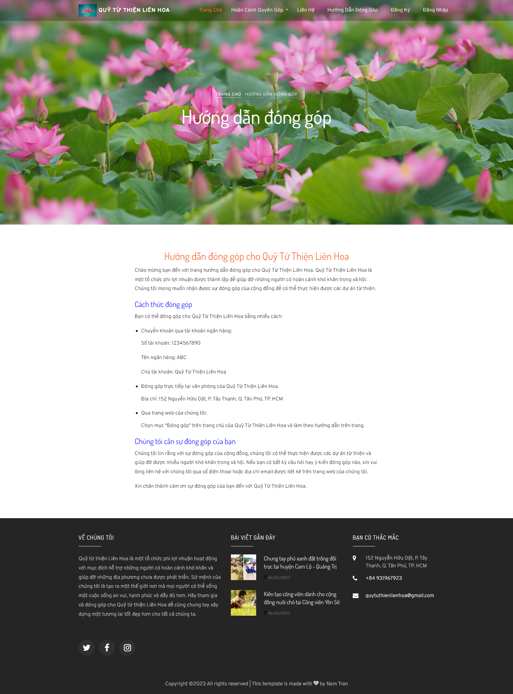Trang hướng dẫn đóng góp cho quỹ liên hoa là nơi cung cấp thông tin chi tiết về cách thức đóng góp tiền cho quỹ. Trang này giúp người dùng hiểu rõ hơn về mục đích và tầm quan trọng của việc đóng góp tiền, cũng như cung cấp các hình thức đóng góp khác như tình nguyện, quyên góp hàng hóa, hoặc quyên góp thời gian.

*Màn hình trang hướng dẫn đóng góp*

### Trang liên hệ

* Trang liên hệ Quỹ Từ Thiện Liên Hoa là nơi mà người dùng có thể gửi yêu cầu hoặc đề xuất của họ đến tổ chức. Trên trang này, người dùng có thể tìm thấy thông tin liên lạc của Quỹ như địa chỉ, số điện thoại và địa chỉ email. Người dùng cũng có thể điền vào mẫu liên hệ trực tuyến để gửi thông tin và hỏi đáp.

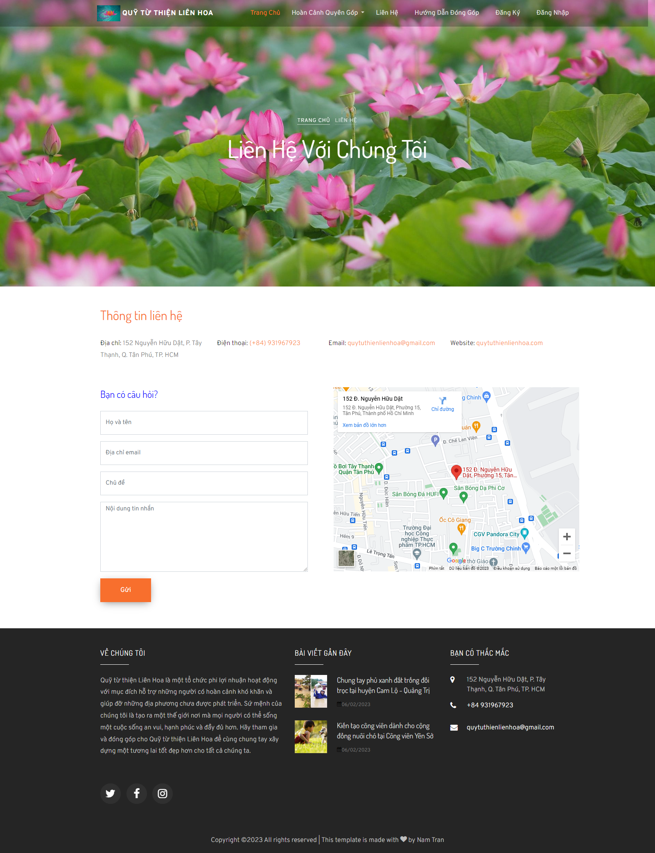

*Màn hình trang liên hệ*

* Và các trang chức năng khác ( được trình bày ở các mục bên dưới).

### Chức năng đăng ký người dùng mới

* 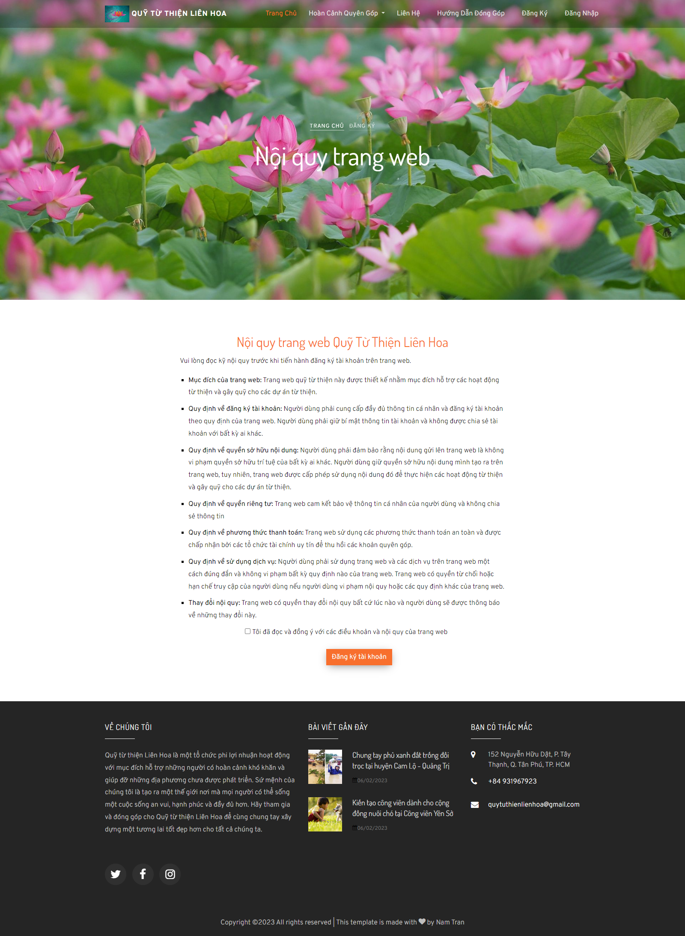Nếu người dùng bấm vào nút "Đăng Ký", họ sẽ được chuyển hướng đến trang nội quy trang web, người dùng phải chọn đồng ý với nội quy và nhấn nút đăng ký tài khoản thì mới được chuyển đến trang đăng ký người dùng mới. Trang này sẽ bao gồm một biểu mẫu để người dùng nhập các thông tin đăng ký.

*Màn hình nội quy trang web*

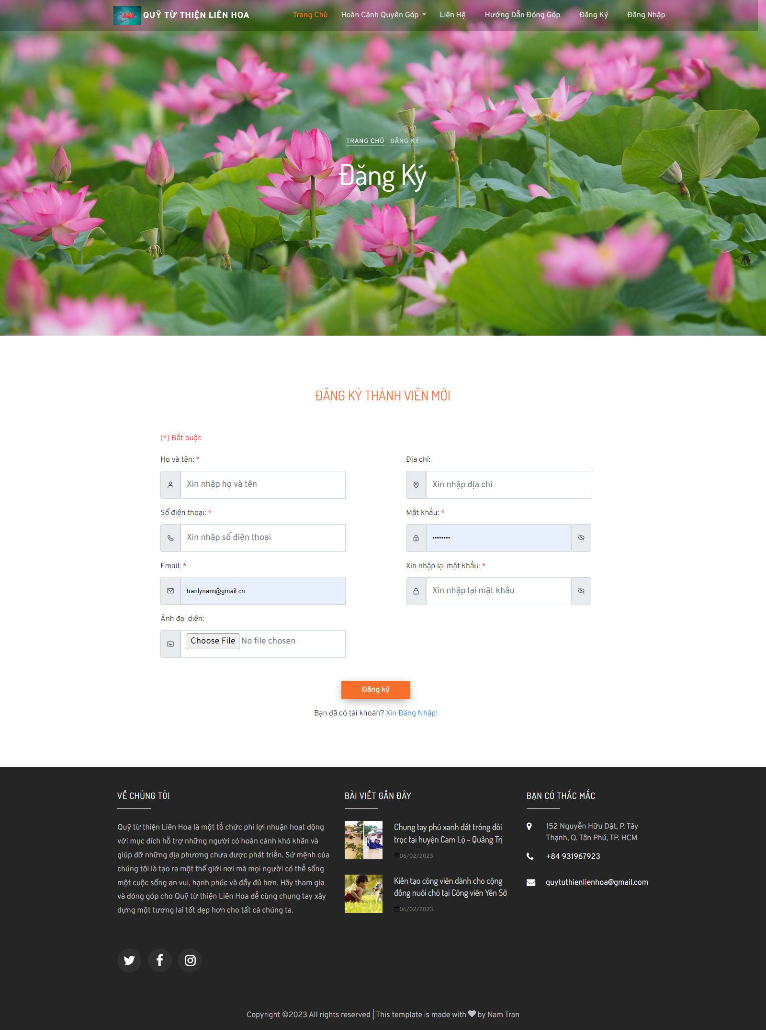Màn hình đăng ký người dùng mới

* Nếu người dùng nhập đầy đủ các thông tin (những thông tin có đánh dấu * là bắt buộc) và ấn vào nút "Đăng ký", hệ thống sẽ thực hiện kiểm tra lỗi nhập liệu trước khi gửi dữ liệu lên server và thông báo lỗi lên màn hình. Ví dụ: nếu số điện thoại không đúng chuẩn 10 chữ số, hệ thống sẽ thông báo lỗi (chỉ khi người dùng đã nhập số điện thoại).

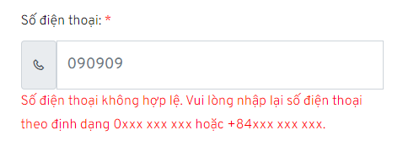

Hiển thị lỗi nhập sai chuẩn số điện thoại

* Nếu dữ liệu nhập vào đã chuẩn thì dữ liệu sẽ được gửi lên server để sử lý.
* Nếu email đăng ký đã tồn tại trong hệ thống thì sẽ tiến hành thông báo lỗi “Email đã tồn tại”.

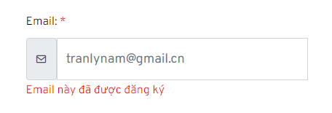

Thông báo lỗi email đã đăng ký

* 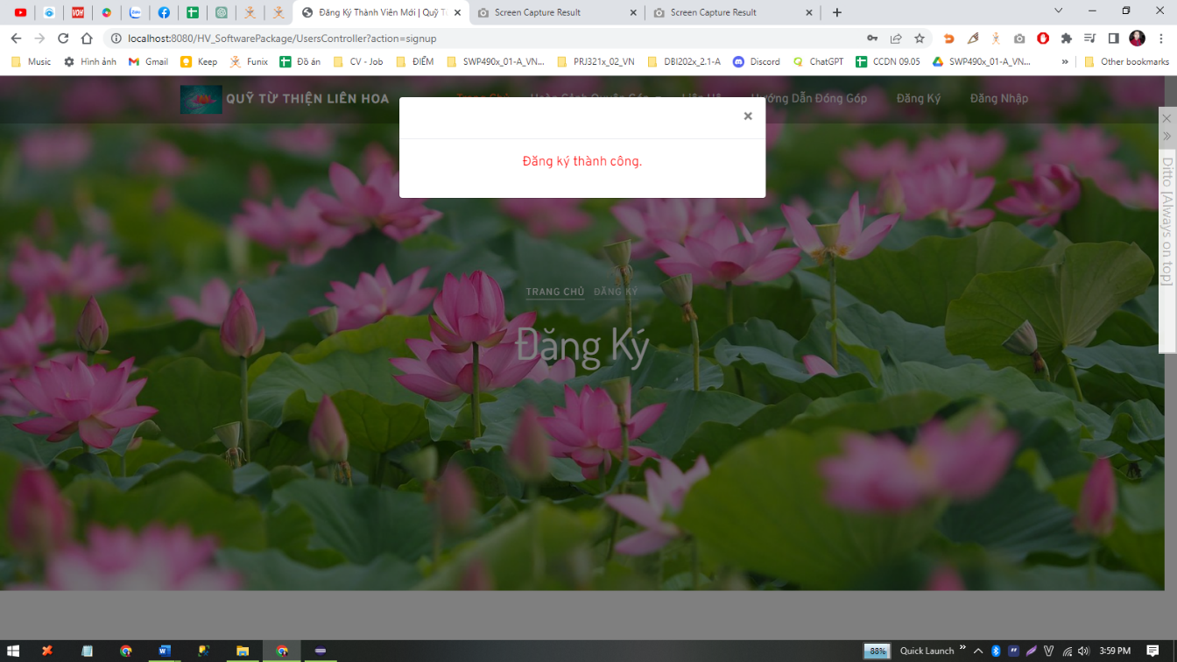Trong trường hợp email chưa tồn tại, hệ thống sẽ thêm tài khoản người dùng mới đăng ký xuống vào database và thông báo cho người dùng biết rằng đăng ký đã thành công.

*Màn hình thông báo đăng ký thành công*

### Chức năng đăng nhập & Kiểm soát truy cập

* Khi người dùng nhấn vào “Đăng Nhập” trên menu thì sẽ đi đến trang đăng nhập.

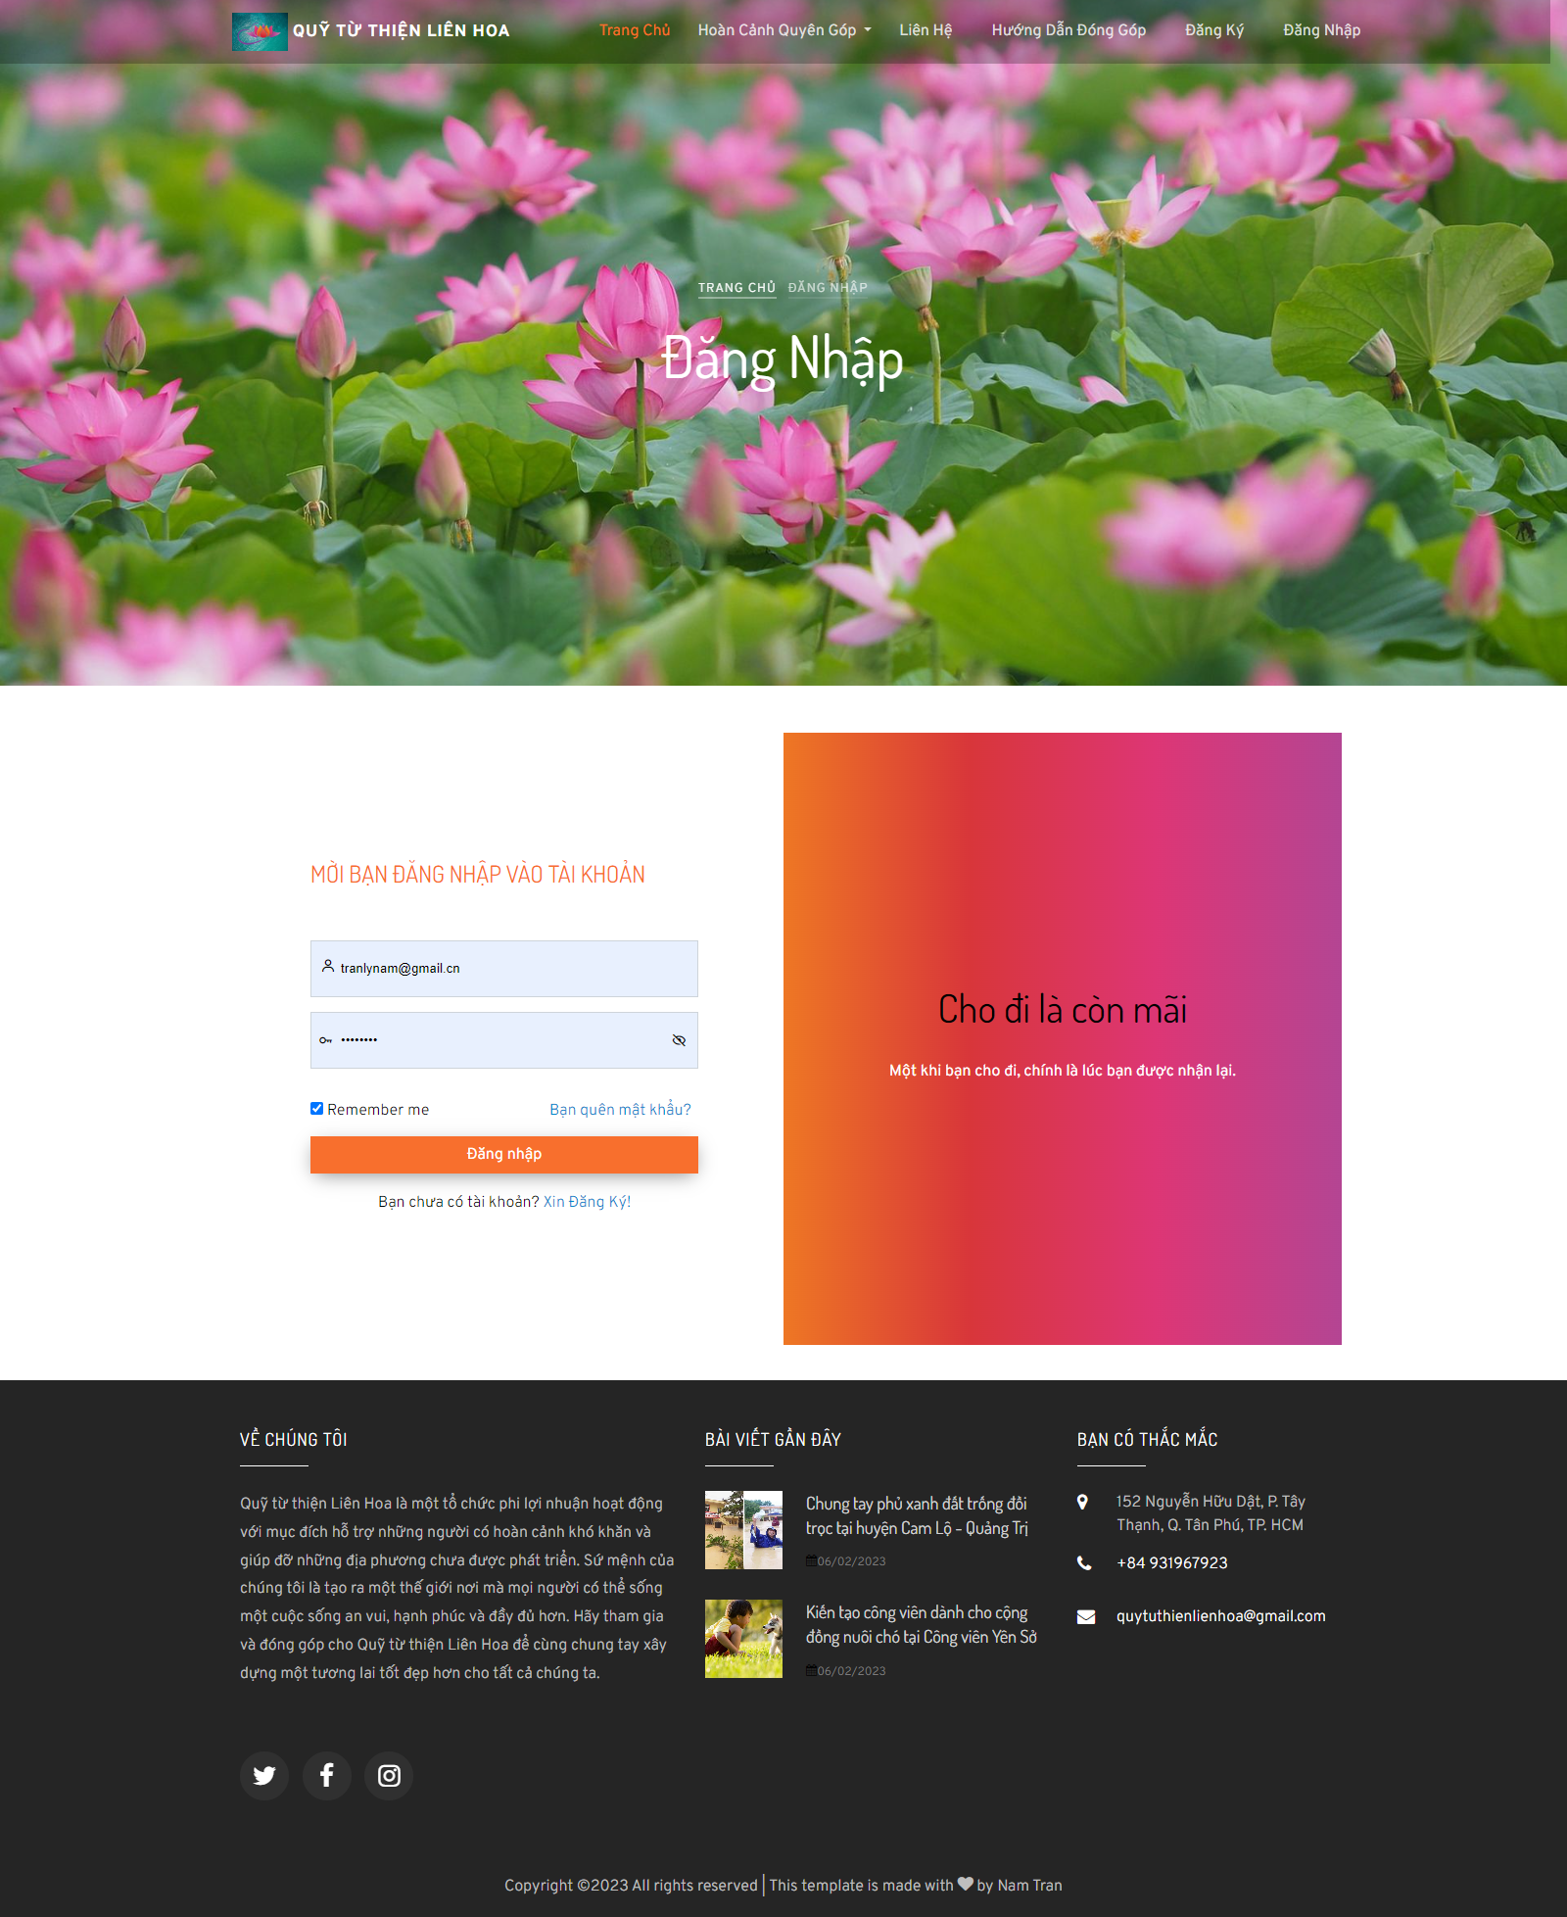

Màn hình đăng nhập

* Để đăng nhập, người dùng cần nhập đầy đủ hai thông tin bắt buộc là địa chỉ email và mật khẩu.
* Sau khi nhấn nút đăng nhập, thông tin đăng nhập sẽ được gửi xuống server để được xử lý.
* Nếu địa chỉ email đã tồn tại trong hệ thống nhưng tài khoản đã bị khóa, hệ thống sẽ thông báo lỗi "Tài khoản đã bị khóa" để người dùng được biết.
* Nếu email hoặc mật khẩu không đúng, hoặc email không tồn tại trong hệ thống thì sẽ vẫn ở trang đăng nhập và có hiển thị thông báo lỗi “Thông tin đăng nhập chưa đúng”

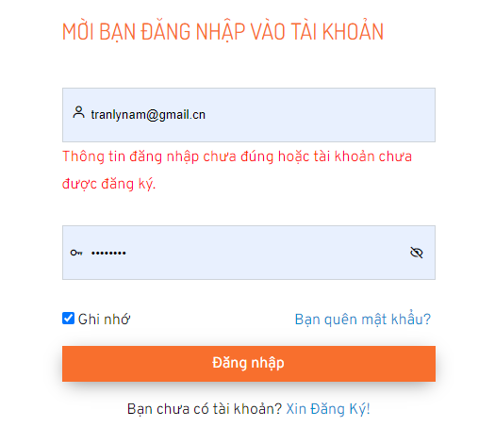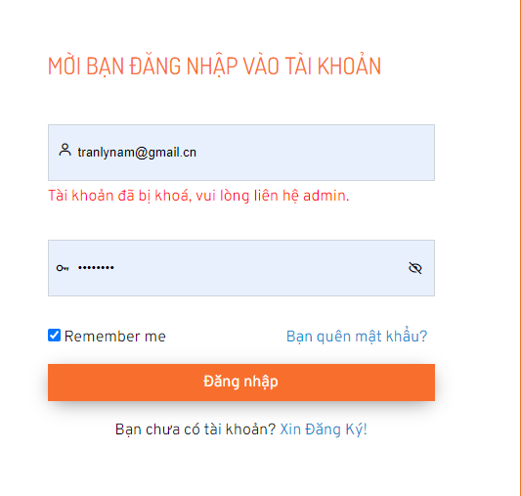

Màn hình thông báo lỗi đăng nhập

“Tài khoản bị khóa”

Màn hình hiển thị lỗi đăng nhập

“Thông tin đăng nhập chưa đúng”

* Nếu người dùng nhập đúng địa chỉ email và mật khẩu và tài khoản đang ở trạng thái hoạt động, hệ thống sẽ cho phép đăng nhập thành công và chuyển hướng người dùng đến trang chủ.
* Lưu ý rằng, nếu người dùng truy cập vào các chức năng chỉ dành cho người dùng User hoặc Admin mà không đăng nhập tài khoản tương ứng hoặc đăng nhập với tài khoản có quyền hạn không phù hợp, hệ thống sẽ từ chối truy cập và đưa người dùng quay trở lại trang đăng nhập để đăng nhập tài khoản có quyền hạn tương ứng trước khi truy cập các chức năng tương ứng.

### Chức năng cấp lại mật khẩu (quên mật khẩu)

* Nếu người dùng bấm vào liên kết "Quên mật khẩu?" trên trang đăng nhập, họ sẽ được chuyển hướng đến trang "Quên mật khẩu". Tại đây, họ sẽ phải điền vào một biểu mẫu để cung cấp địa chỉ email đã đăng ký với tài khoản của họ. Sau đó, hệ thống sẽ gửi một email chứa mật khẩu mới cho người dùng.
* Lúc này, người dùng sẽ nhập email sau đó nhấn chọn “ Đặt lại mật khẩu”, thông tin email sẽ được gửi xuống server.
* Nếu email không tồn tại trong hệ thống thì sẽ báo lỗi “Tài khoản chưa đăng ký!”.
* 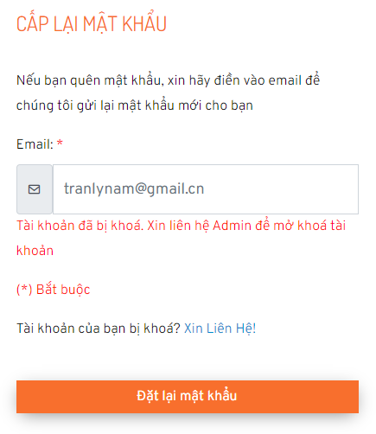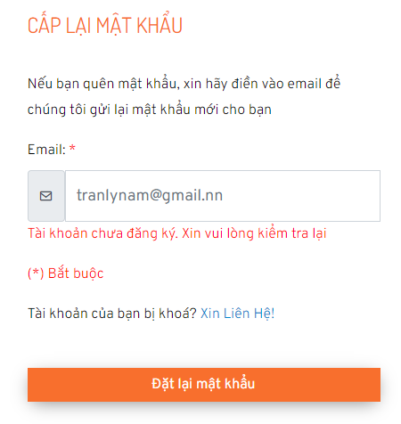Nếu email có tồn tại trong hệ thống nhưng tài khoản đó đã bị khóa thì báo lỗi “Tài khoản đã bị khóa !”.

Hình ảnh : hiển thị lỗi “Tài khoản chưa đăng ký”

Hình ảnh : hiển thị lỗi “Tài khoản đã bị khóa!”

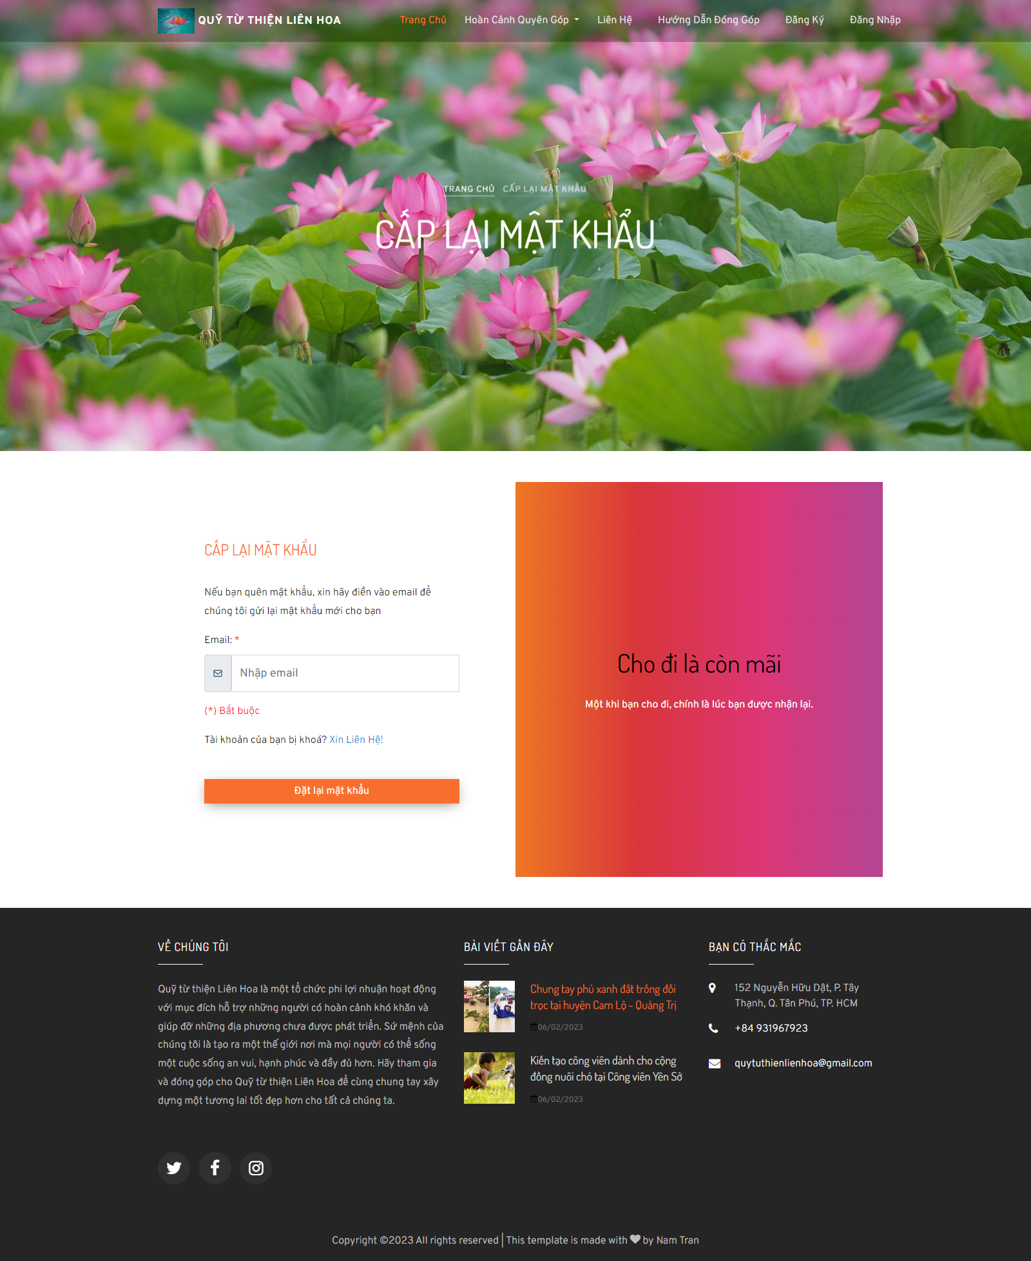Màn hình quên mật khẩu

* 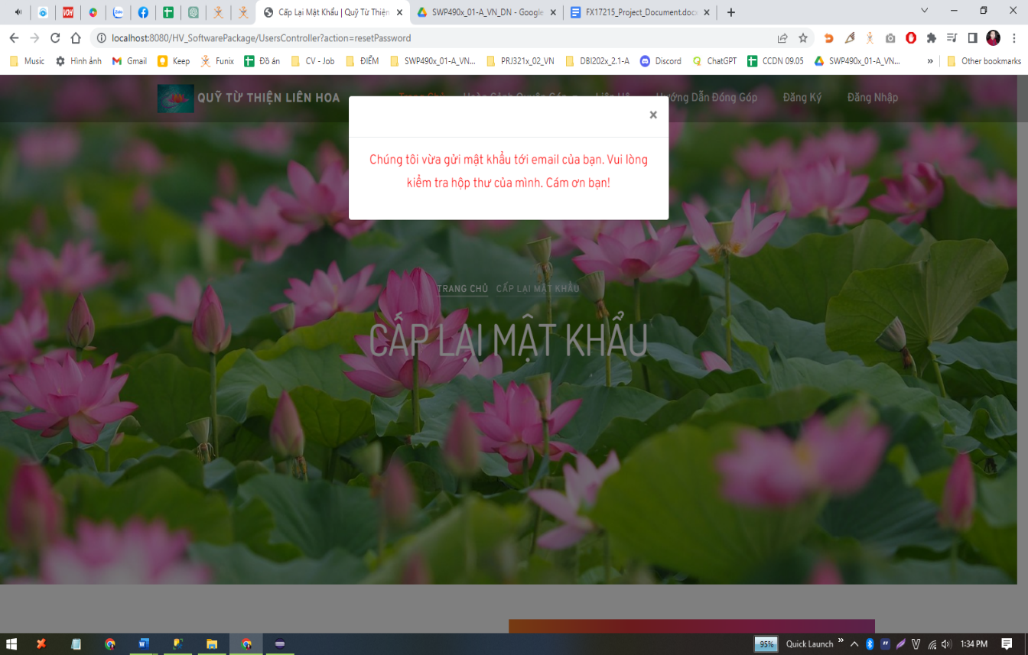Nếu email tồn tại trong hệ thống và tài khoản đó không bị khóa thì sẽ tiến hành gửi mail đến email đó với nội dung cấp lại mật khẩu cho người dùng. Và thông báo “Mật khẩu mới đã được gửi đến e-mail !”

Hình ảnh : thông báo “Mật khẩu mới đã được gửi đến e-mail !”

### Chức năng thay đổi mật khẩu

* Chức năng này chỉ khi người dùng đăng nhập mới truy cập và sử dụng được.
* Nhấn vào mục “Đổi mật khẩu” để đi đến trang “Đổi mật khẩu”

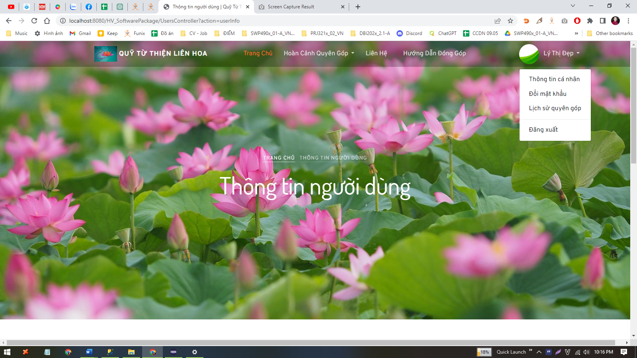

Hình ảnh : list các chức năng cho người dùng

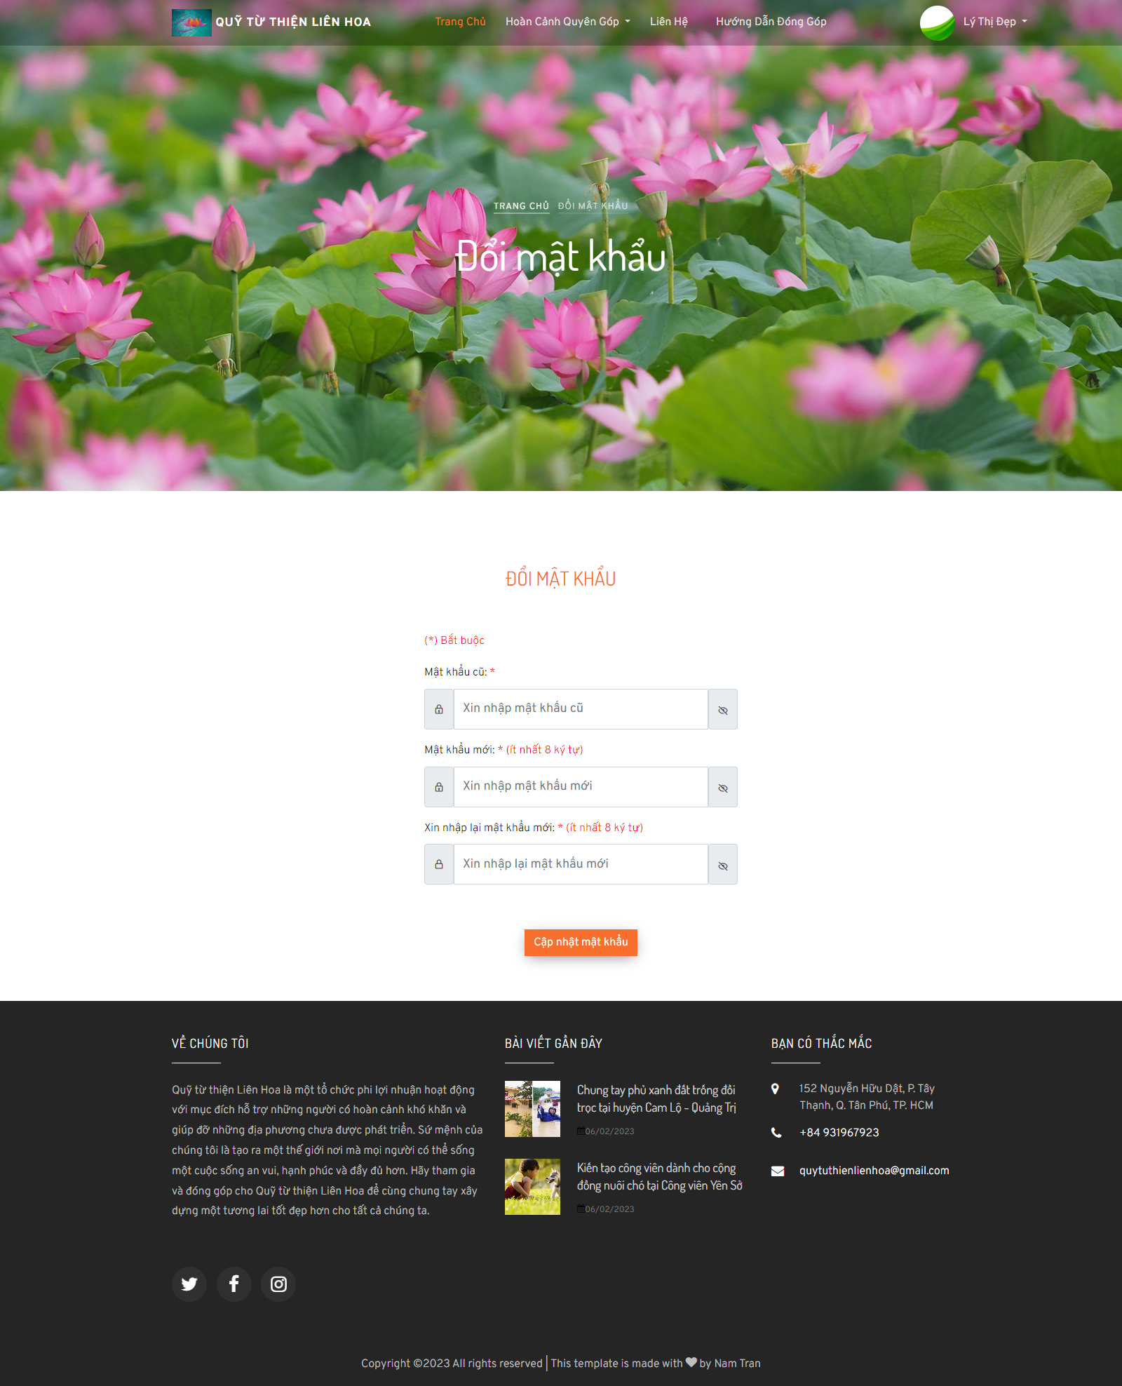

*Màn hình trang thay đổi mật khẩu*

* Nếu người dùng nhấn nút "Cập nhật", hệ thống sẽ kiểm tra mật khẩu mới có ít nhất 8 ký tự hay không.
* 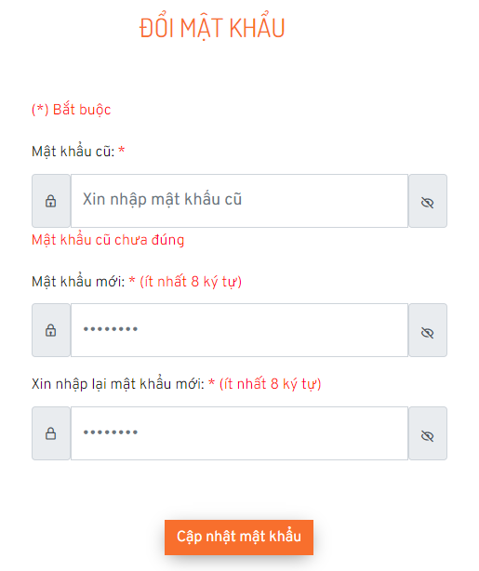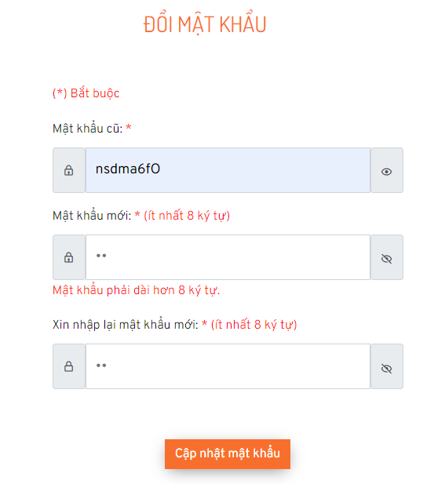Nếu không đủ, hệ thống sẽ báo lỗi " Mật khẩu phải dài hơn 8 ký tự!".

Hình ảnh : hiển thị lỗi “ Mật khẩu phải dài hơn 8 ký tự !”

Hình ảnh: hiển thị lỗi “mật khẩu cũ chưa đúng!”

* Nếu đã đúng chuẩn ít nhất 8 ký tự thì dữ liệu sẽ được gửi đến server để xử lý.
* Nếu “mật khẩu cũ” nhập không chính xác sẽ báo lỗi “mật khẩu cũ chưa đúng !”.
* 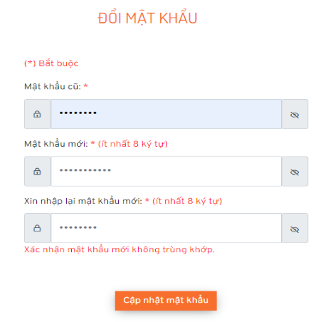Nếu “mật khẩu mới” và “xác nhận mật khẩu” không trùng nhau thì sẽ báo lỗi “xác nhận mật khẩu mới không khớp !”.

*Hình ảnh : hiển thị lỗi “xác nhận mật khẩu mới không khớp !”*

* 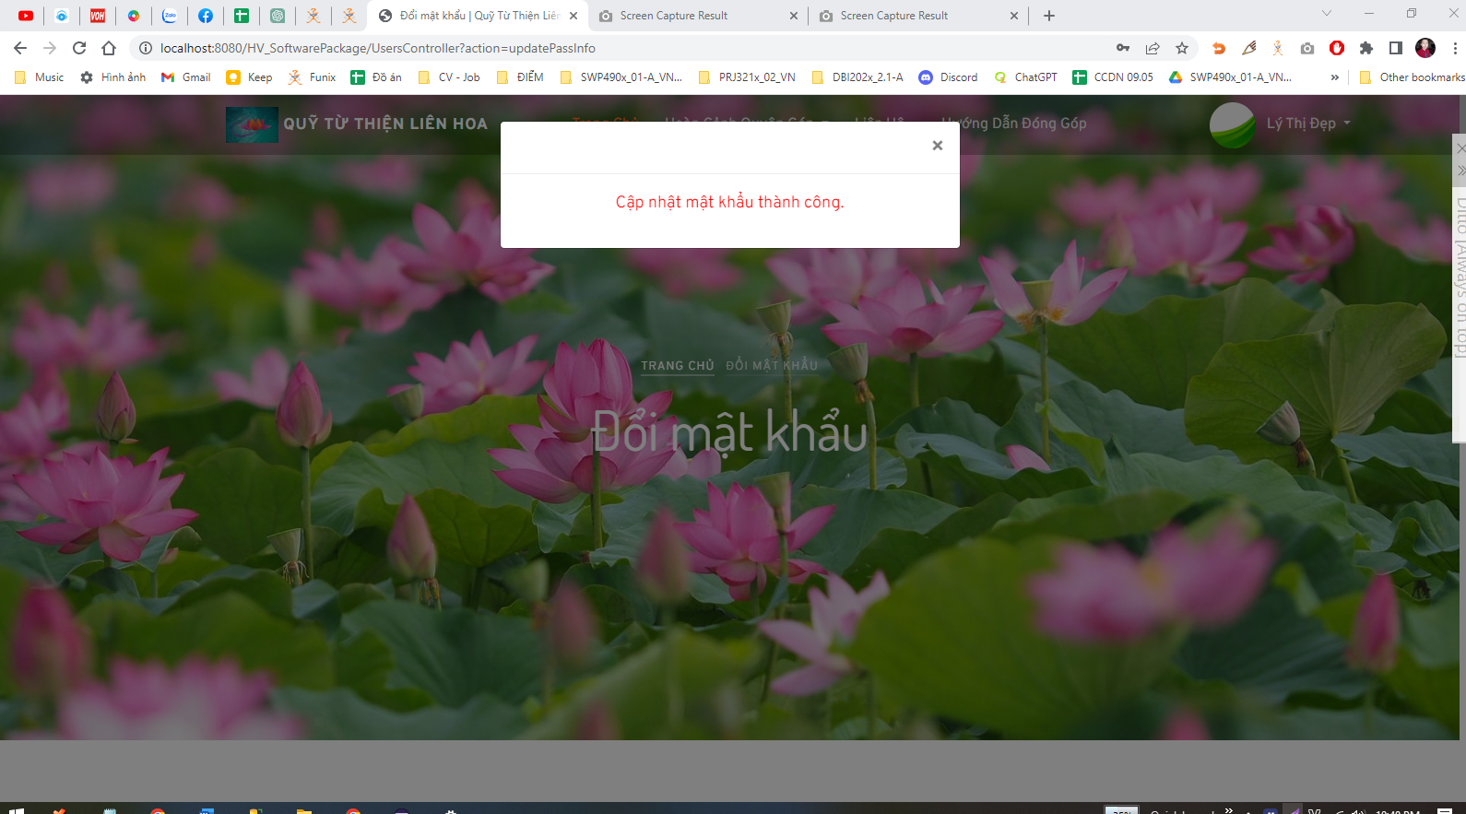Nếu như “mật khẩu cũ” chính xác, “mật khẩu mới” và “xác nhận mật khẩu mới” trùng nhau thì cập nhật lại mật khẩu mới xuống hệ thống và thông báo “thay đổi mật khẩu thành công !”

*Hình ảnh : thông báo “thay đổi mật khẩu thành công !”*

### Chức năng thay đổi thông tin cá nhân

* Chức năng này chỉ khi người dùng đăng nhập mới truy cập và sử dụng được.
* 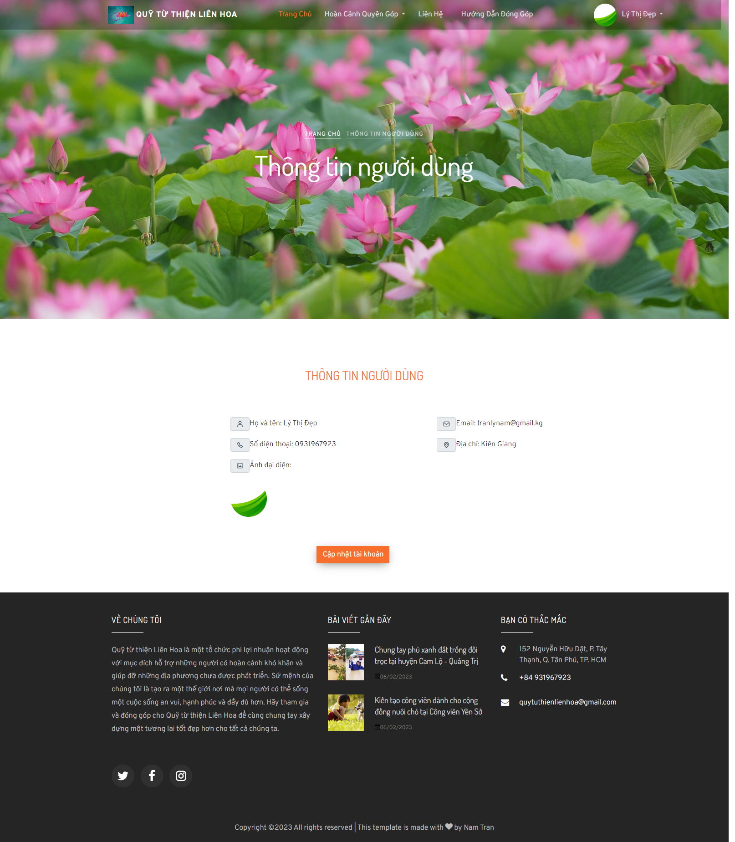Nhấn vào mục “Thông tin cá nhân” để đi đến trang “Thông tin người dùng”

*Màn hình trang thông tin cá nhân*

* 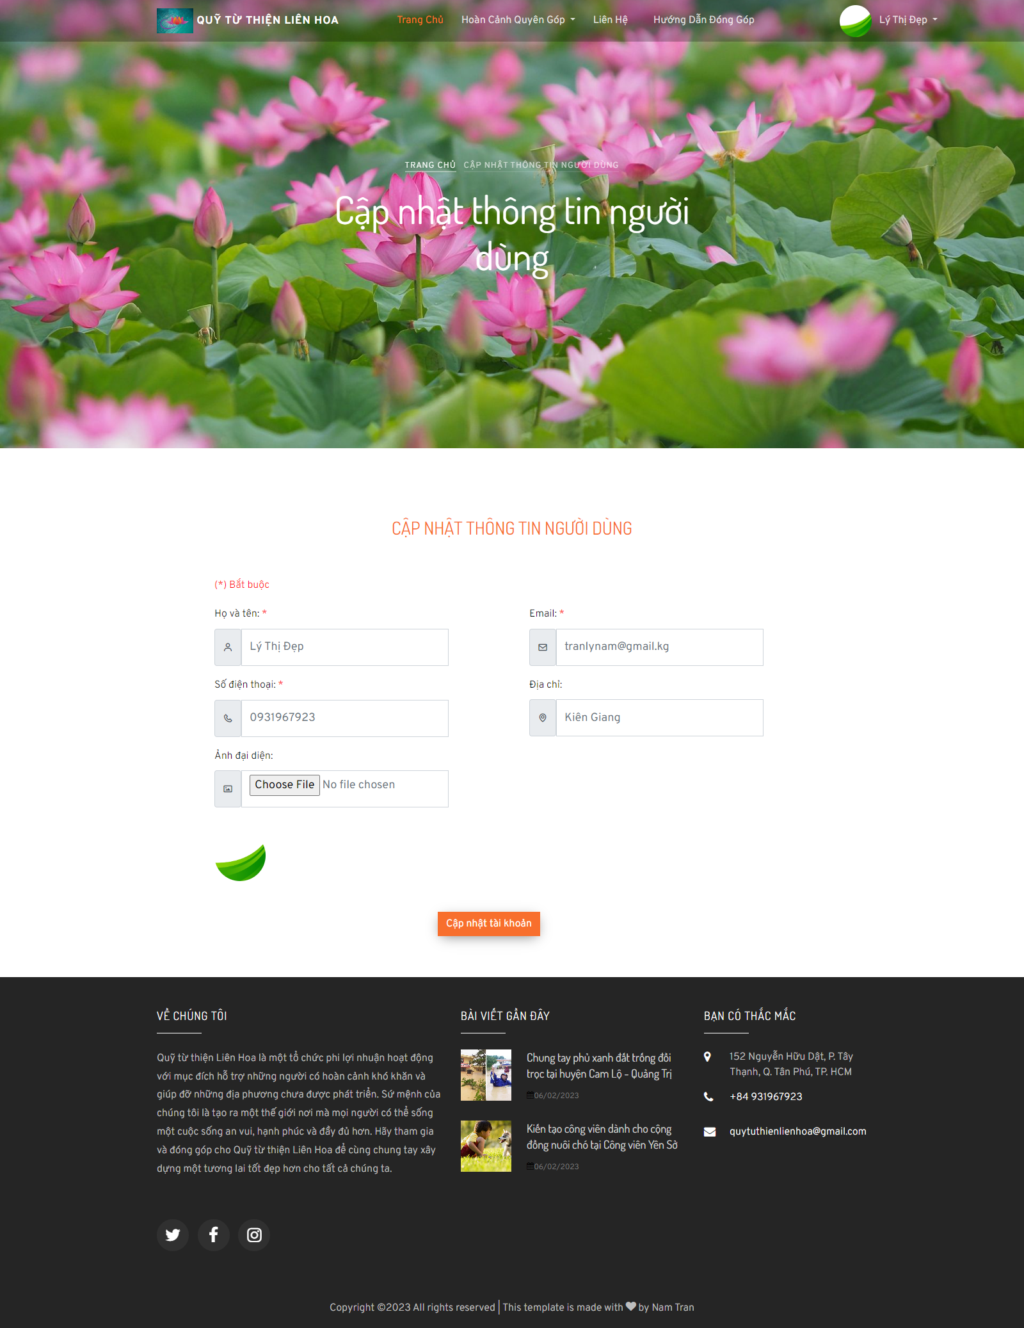Nhấn vào nút “Cập nhật tài khoản” để đi đến trang “Cập nhật thông tin người dùng”

*Màn hình trang cập nhật thông tin cá nhân*

* Nếu dữ liệu đã chuẩn thì dữ liệu sẽ được gửi xuống server để sử lý.
* Sau đó hệ thống sẽ cập nhật lại thông tin cá nhân cho người dùng và thông báo “cập nhật thông thin thành công !”.

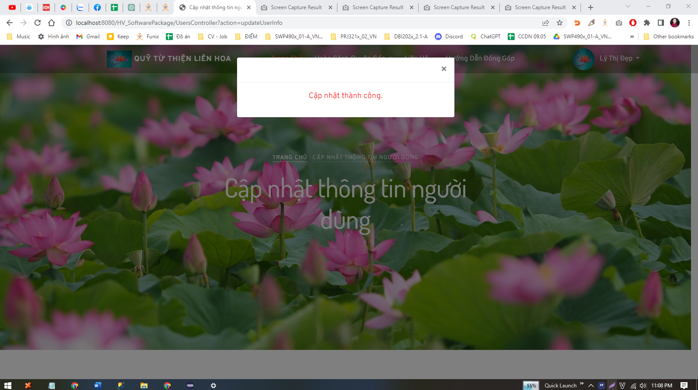

*Hình ảnh : thông báo “cập nhật thông tin thành công !”*

### Chức năng xem lại lịch sử quyên góp

* 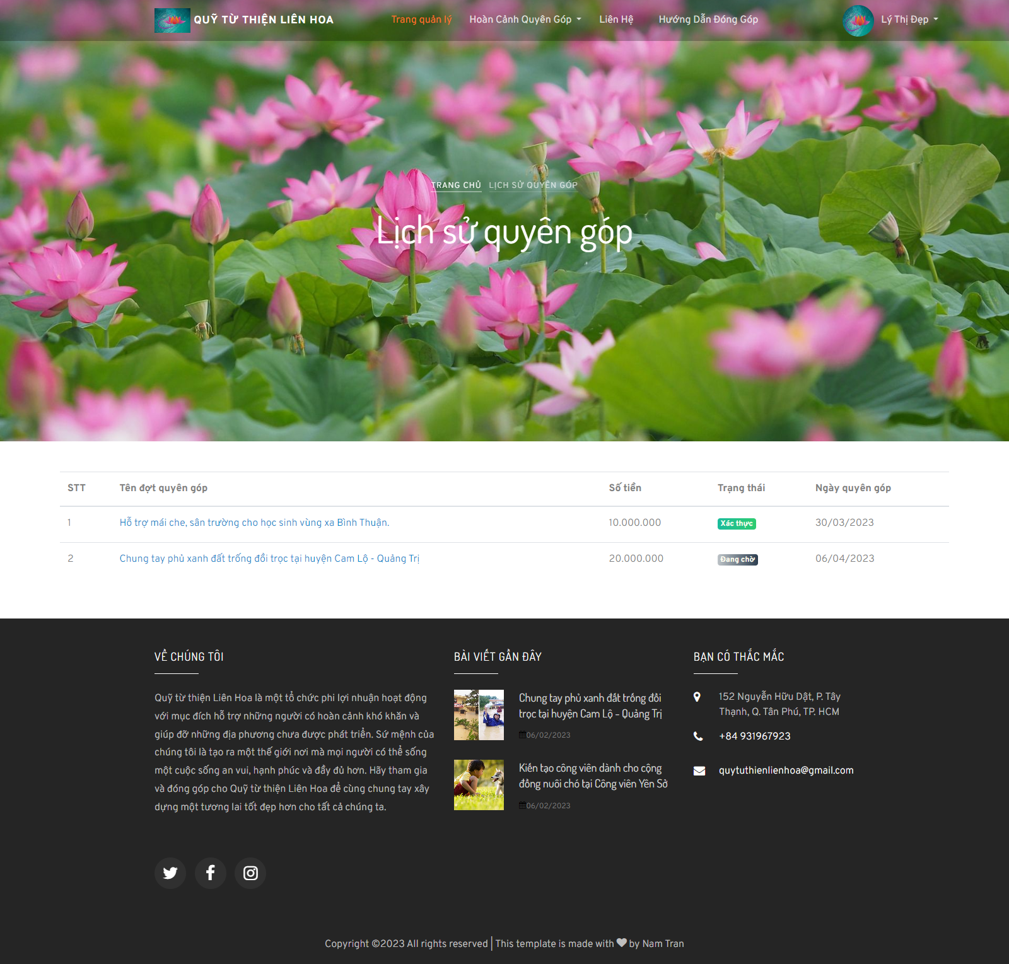Chức năng này chỉ khi người dùng đăng nhập mới truy cập và sử dụng được.
* Nhấn vào mục “Lịch sử quyên góp” để đi đến trang xem lại các lần quyên góp của người dùng

*Màn hình trang lịch sử quyên góp*

* Chức năng “lịch sử quyên góp” hiển thị các thông tin như sau:
* STT
* Tên đợt quyên góp
* Số tiền
* Trạng thái
* Ngày quyên góp

### Chức năng đăng xuất

* Chức năng này chỉ khi người dùng đăng nhập mới truy cập và sử dụng được.
* Khi người dùng User bình thường ấn vào mục đăng xuất ở trang website. Người dùng Admin ấn vào mục đăng xuất ở trang website hoặc ở trang admin, thì hệ thống sẽ tiến hành đăng xuất tài khoản đang đăng nhập khỏi hệ thống.

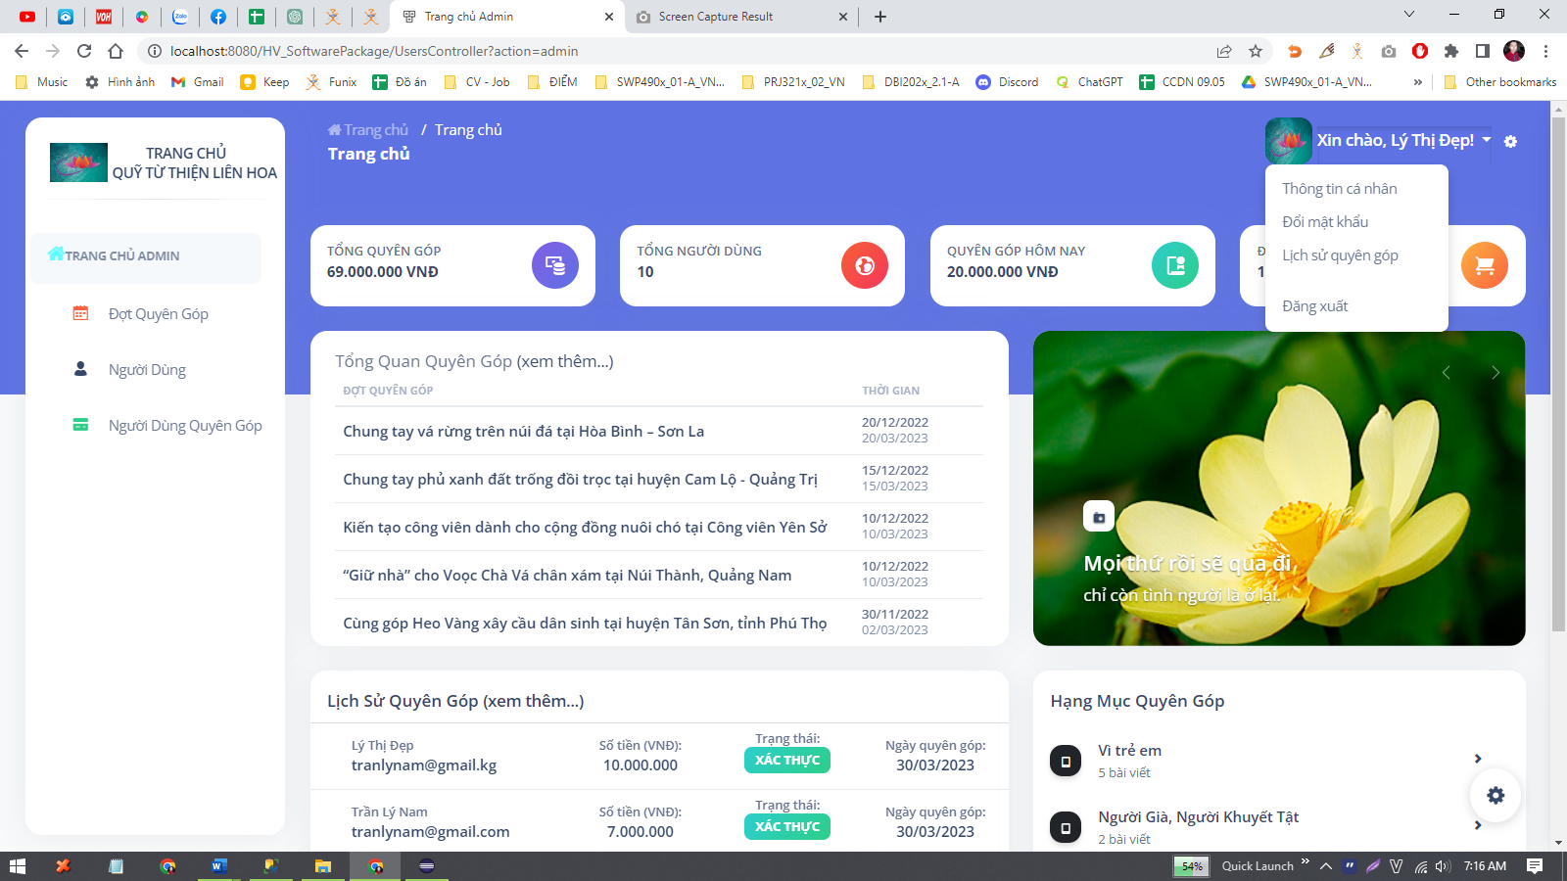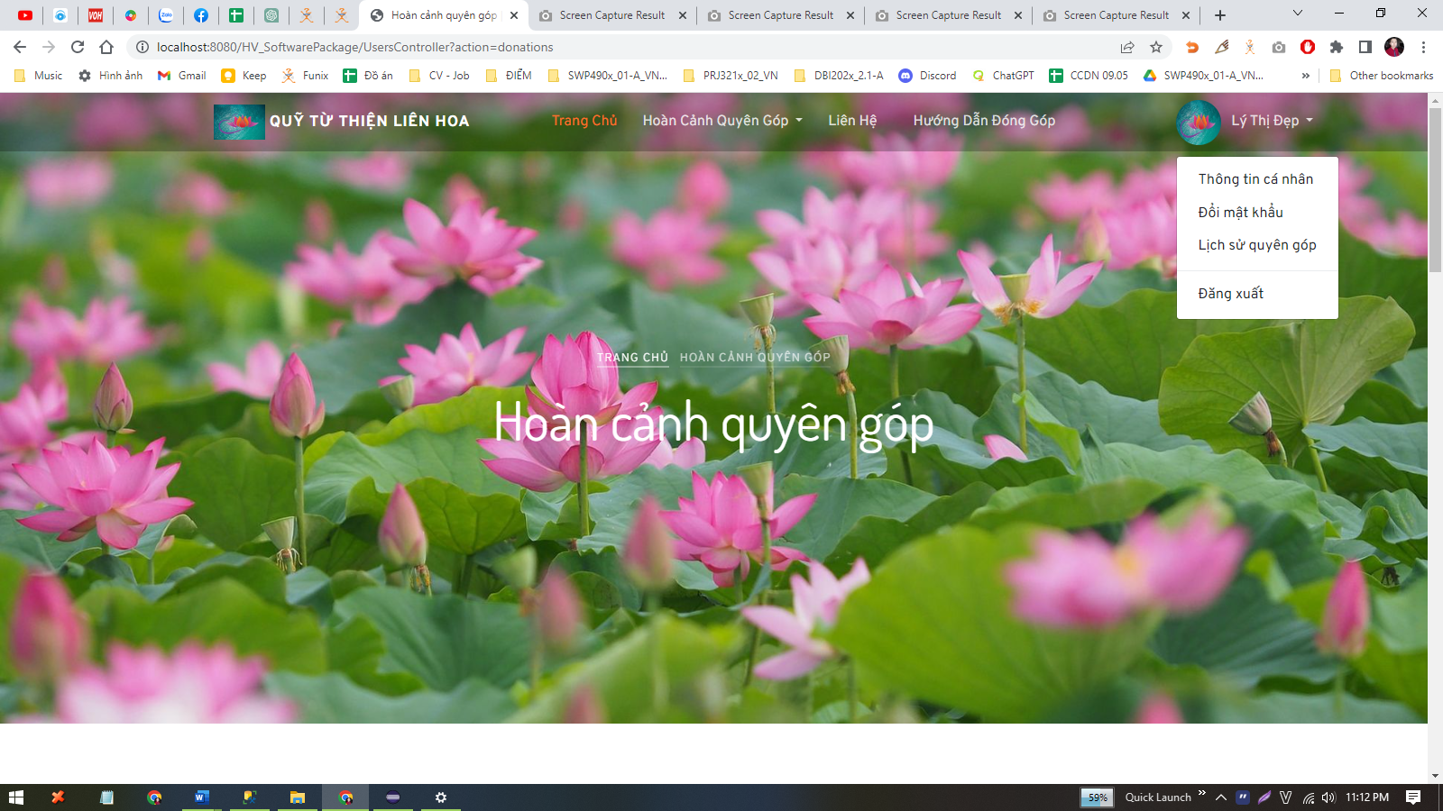

Hình ảnh mục đăng xuất ở trang admin

Hình ảnh mục đăng xuất ở trang user

## Danh sách chức năng dành cho MANAGEMENT (ADMIN)

* Nhóm người dùng ADMIN có thể sử dụng được hết các chức năng của nhóm người dùng USER ở trên, ngoài ra còn có thể truy cập và sử dụng thêm các chức năng sau.

|  |  |
| --- | --- |
| STT | Tên chức năng |
| 1 | Trang chủ ( tổng quan thống kê dữ liệu ) |
| 2 | Quản lý các đợt quyên góp |
| 3 | Quản lý các tài khoản người dùng trong hệ thống |
| 4 | Quản lý các khoản quyên góp của người dùng |

*Bảng danh sách các chức năng dành cho nhóm Admin*

***Lưu ý*** : Với nhóm người dùng USER thì các chức năng dưới đây, nhóm USER sẽ không thể truy cập và sử dụng được.

### Chức năng trang chủ (admin)

* Khi người dùng đăng nhập với tài khoản có quyền Admin, thì sẽ đi đến trang chủ của trang Admin.

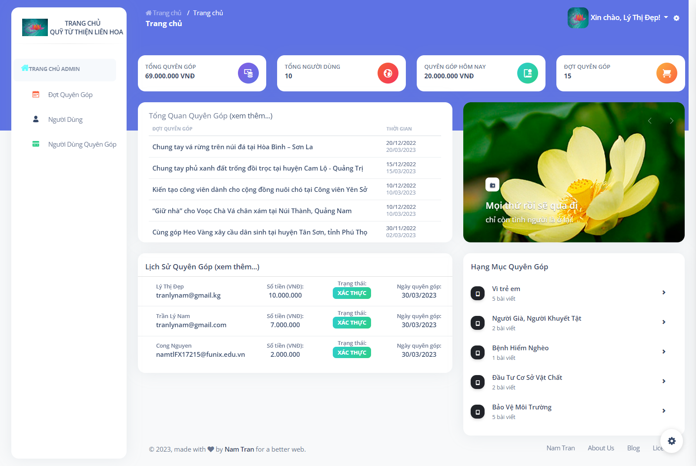

Màn hình trang chủ trang Admin

* Trang chủ của trang Admin hiển thị tổng quan về các tài nguyên dữ liệu của hệ thống, bao gồm:
* Tổng số tiền đã quyên góp được.
* Tổng lượng người dùng.
* Tổng số tiền quyên góp trong ngày.
* Số đợt quyên góp đã và đang diễn ra.
* Đồng thời, trang có 3 bảng thống kê cơ bản được liên kết với một đường dẫn ("Xem thêm") để chuyển đến các trang chức năng tương ứng:
* Tổng quan quyên góp.
* Lịch sử quyên góp.
* Hạng mục quyên góp.

### Chức năng quản lý các đợt quyên góp

* + Chức năng nay cho phép Admin có thể thực hiện các tính năng sau :
* Xem danh sách các đợt quyên góp hiện có trong hệ thống.
* Tìm kiếm thông qua keyword hoặc lọc danh sách các đợt quyên góp theo trạng thái.
* Xóa đợt quyên góp ( một hoặc nhiều đợt quyên góp cùng lúc ).
* Chỉnh sửa thông tin của đợt quyên góp.
* Thêm mới đợt quyên góp.

#### *Chức năng xem danh sách đợt quyên góp hiện có trong hệ thống*

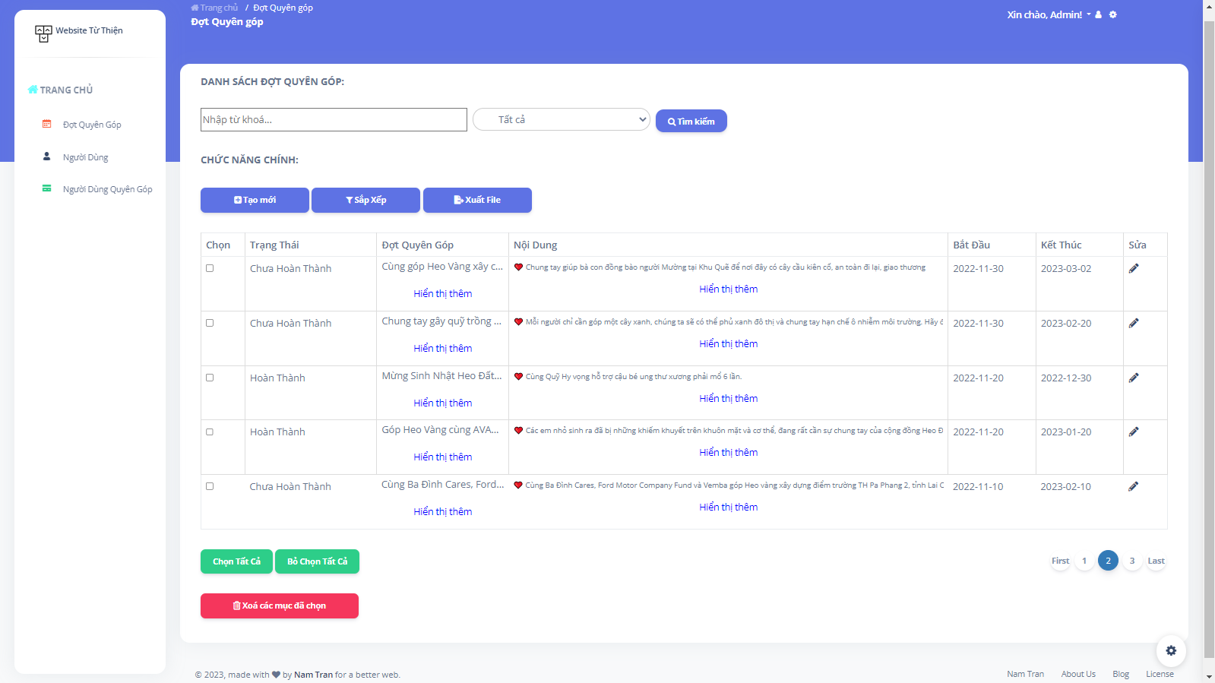

*Màn hình quản lý đợt quyên góp*

#### *Chức năng tìm kiếm/ lọc danh sách các đợt quyên góp*

* + ADMIN có thể tìm kiếm thông tin bằng cách nhập vào mục “search” để tìm đợt quyên góp theo tên

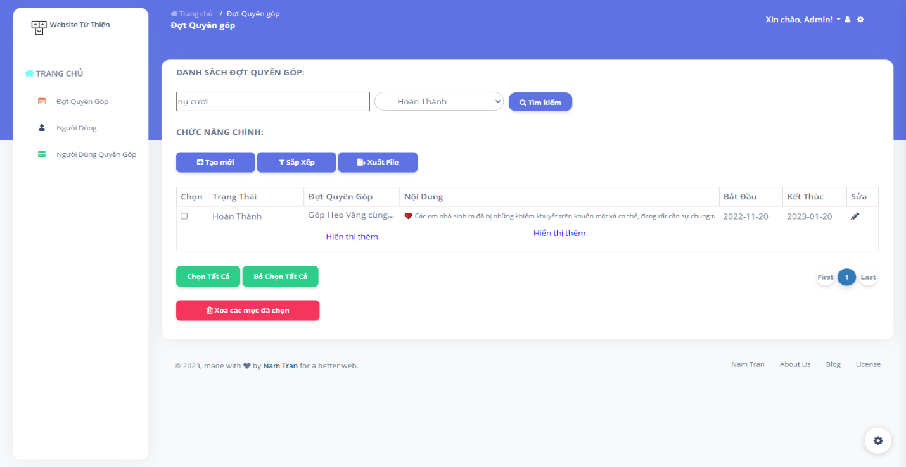

*Màn hình chức năng lọc thông tin đợt quyên góp bằng keyword (VD : với keyword “nụ cười” sẽ lọc ra được danh sách các đợt quyên góp có chứa từ “nụ cười”)*

* + Tiếp theo là chức năng lọc theo trạng thái hoàn thành hoặc chưa hoàn thành của đợt quyên góp

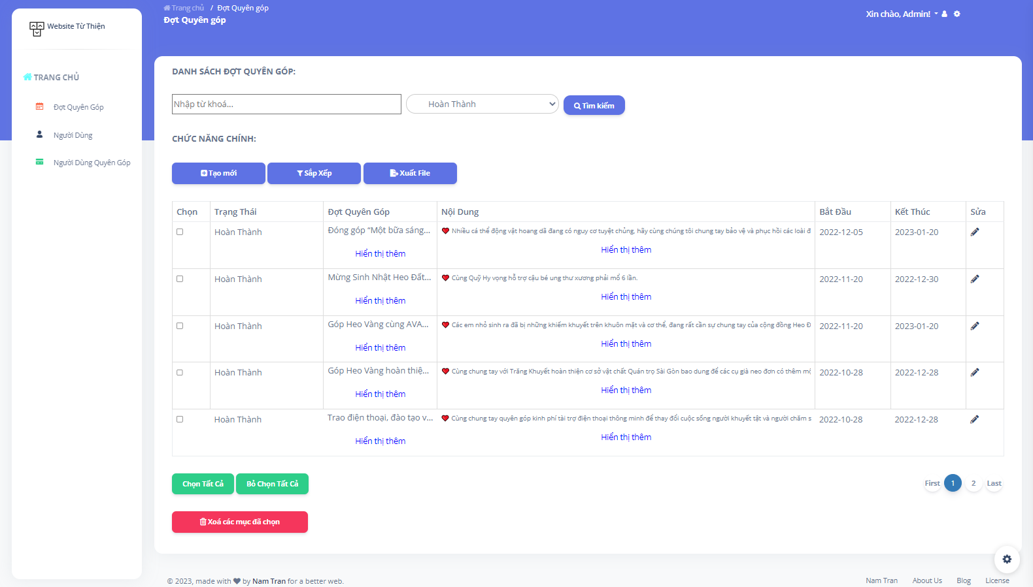

*Màn hình* chức *năng lọc thông tin đợt quyên góp (VD: tiêu chí lọc là các đợt quyên góp có trạng thái hoàn thành )*

#### *Chức năng xoá các đợt quyên góp*

* + ADMIN có thể xoá 1 hay nhiều đợt quyên góp bằng cách nhấn vào 1 hoặc nhiều ô trong cột chọn của bảng rồi chọn nút xoá màu đỏ ở phía dưới bên trái (có thể nhấn nút chọn tất cả để xoá hết các đợt quyên góp trong cùng 1 trang)

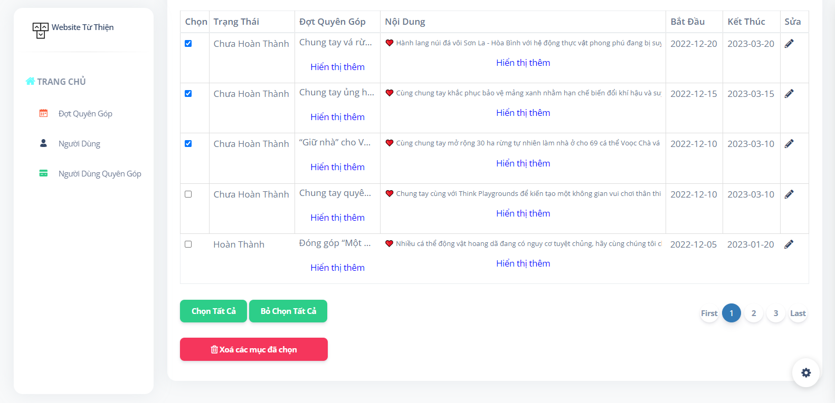

*Màn hình chọn xoá các đợt quyên góp (trong hình là đang chọn 3 đợt quyên góp đầu bảng để xoá)*

* + Sau khi nhấn nút màu đỏ để xoá thì thông báo xác nhận xoá sẽ hiện lên

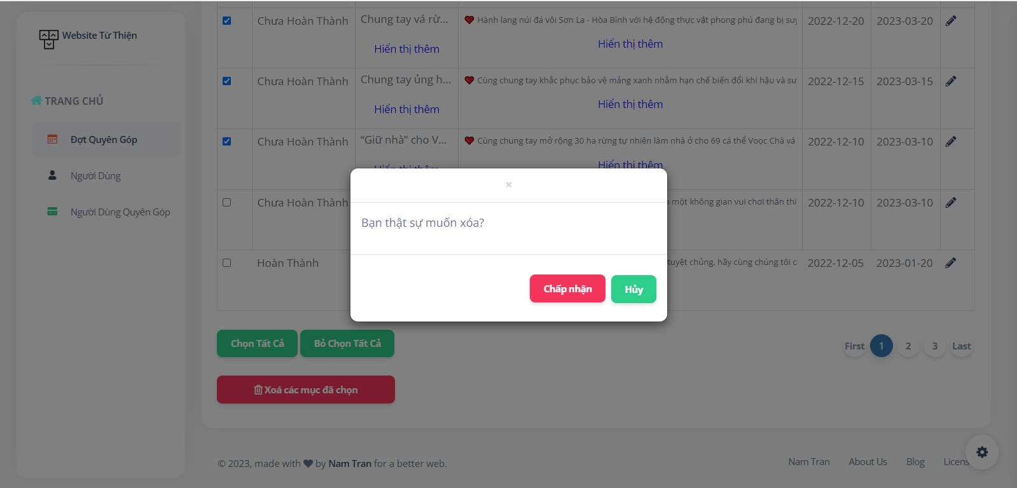

*Màn hình xác nhận xóa đợt quyên góp*

* + Khi nhấn “Hủy” thì sẽ đóng thông báo xác nhận, quay về trang trước đó và không tiến hành xóa dữ liệu.
  + Khi nhấn “Chấp nhận” thì sẽ tiến hành xóa dữ liệu, và nếu xóa thành công sẽ hiển thị thông báo xóa thành công, nếu có lỗi sẽ thông báo lỗi.

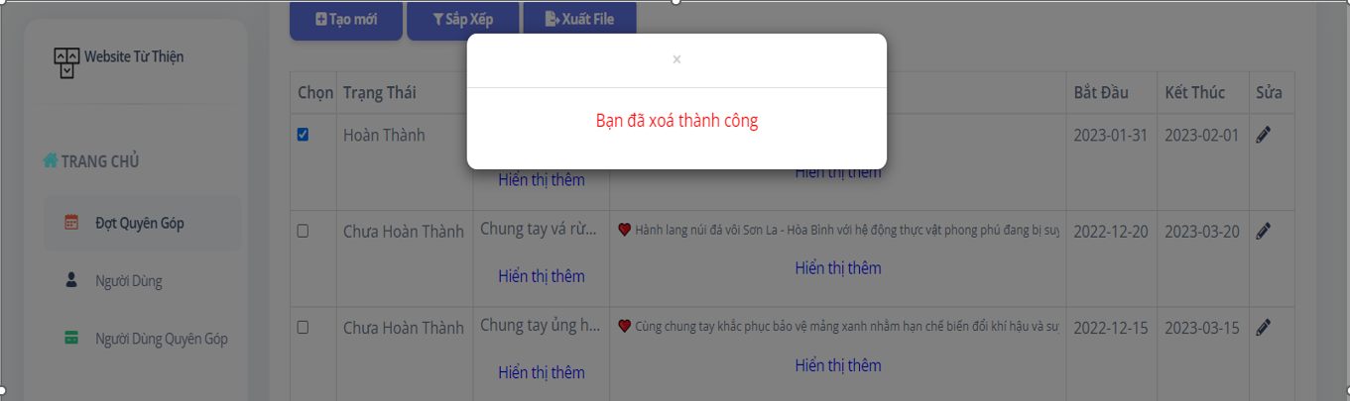

*Màn hình thông báo xóa thành công*

* + Xóa thất bại . Vd: lỗi không xóa được vì đợt quyên góp đã bị xóa trước đó hoặc không tồn tại trong hệ thống ( Có thể do một admin khác trong thời gian đó đã tiến hành xóa trước )

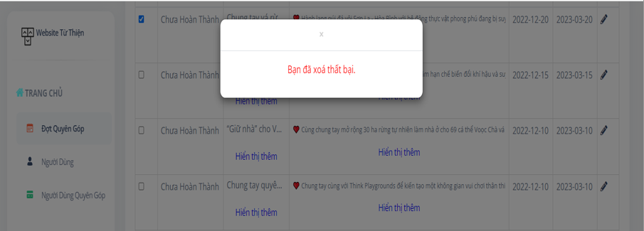

*Màn hình thông báo xóa thất bại*

#### *Chức năng chỉnh sửa thông tin của các đợt quyên góp*

* + Khi Admin nhấn vào nút chỉnh sửa (trong cột sửa) của đợt quyên góp trong bảng thì hệ thống sẽ điều hướng đến form cập nhật, để admin có thể chỉnh sửa thông tin của đợt quyên góp đó.

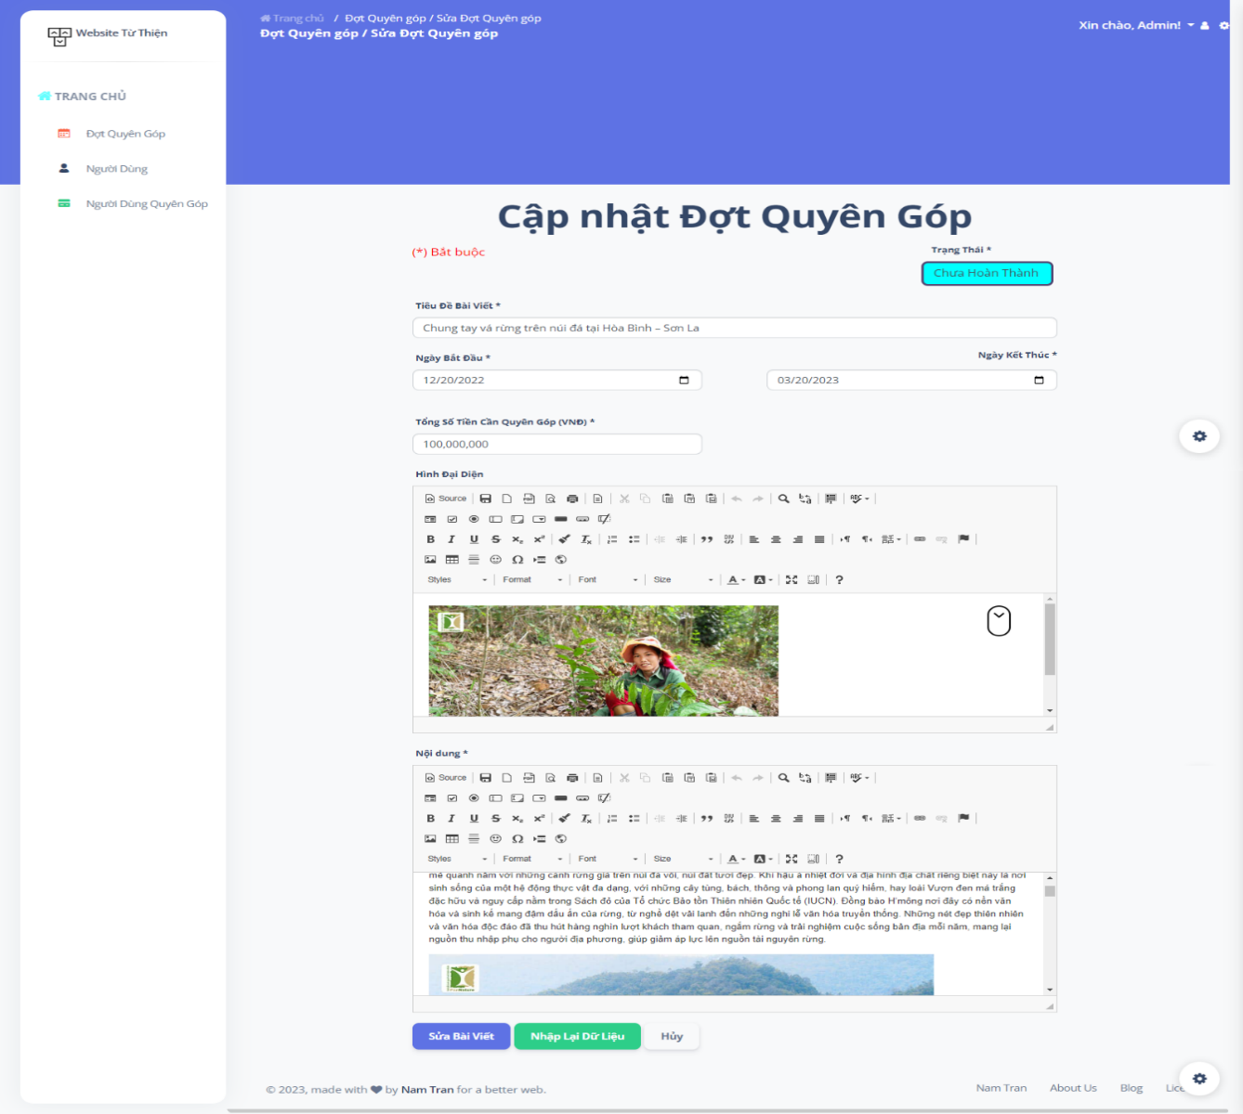

*Màn hình chỉnh sửa đợt quyên góp*

* + Khi admin ấn chọn “Hủy” thì form sẽ đóng.
  + Khi admin ấn chọn “Nhập Lại Dữ Liệu” thì tất cả thông tin của bài sẽ bị xoá hết.
  + Khi người dùng ấn chọn “Sửa Bài Viết” , hệ thống sẽ kiểm tra dữ liệu nhập vào form, nếu có lỗi sẽ hiển thị báo lỗi ứng với ô tương ứng nếu có.
  + Sau khi đã nhập đúng dữ liệu, hệ thống sẽ tiến hành cập nhật dữ liệu và điều hướng về trang danh sách đợt quyên góp.

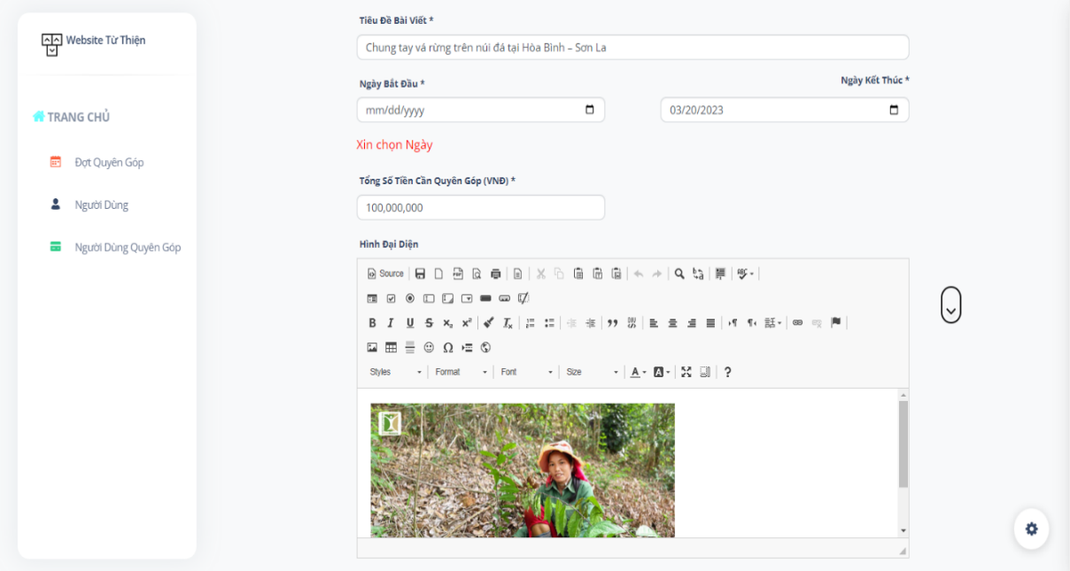

*Màn hình hiển thị lỗi nhập form chỉnh sửa thông tin đợt quyên góp*

#### *Tính năng thêm đợt quyên góp*

* + Khi Admin nhấn vào nút tạo mới đợt quyên góp (góc trái phía trên bảng) thì hệ thống sẽ điều hướng đến trang tạo đợt quyên góp để admin có thể điền thông tin của đợt quyên góp muốn thêm vào hệ thống.

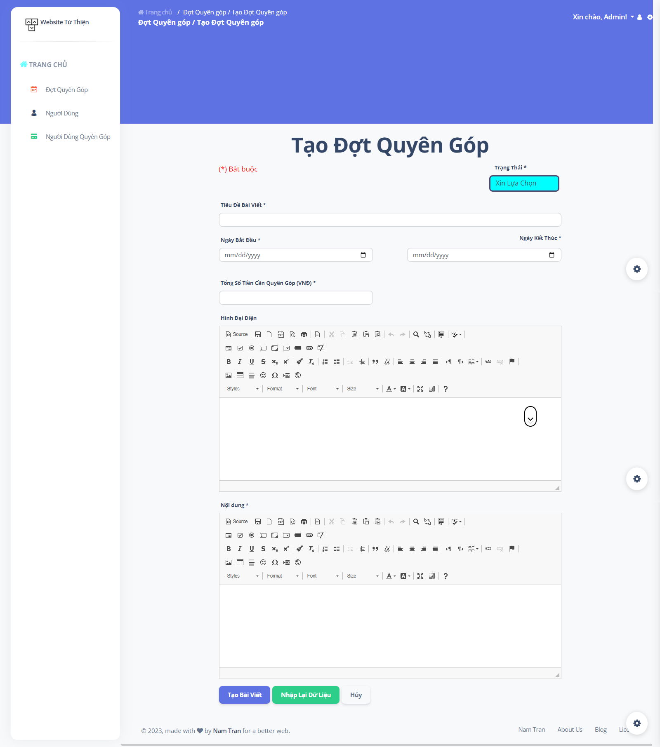

*Màn hình hiển thị form nhập thông tin đợt quyên góp muốn thêm*

* + Khi người dùng nhấn “Hủy” thì hệ thống sẽ điều hướng đến trang danh sách đợt quyên góp và bỏ qua các dữ liệu đã nhập.
  + Khi người dùng ấn chọn “Tạo Bài Viết” thì hệ thống sẽ kiểm tra dữ liệu nhập vào form, nếu có lỗi sẽ hiển thị tương ứng với ô đã nhập sai.

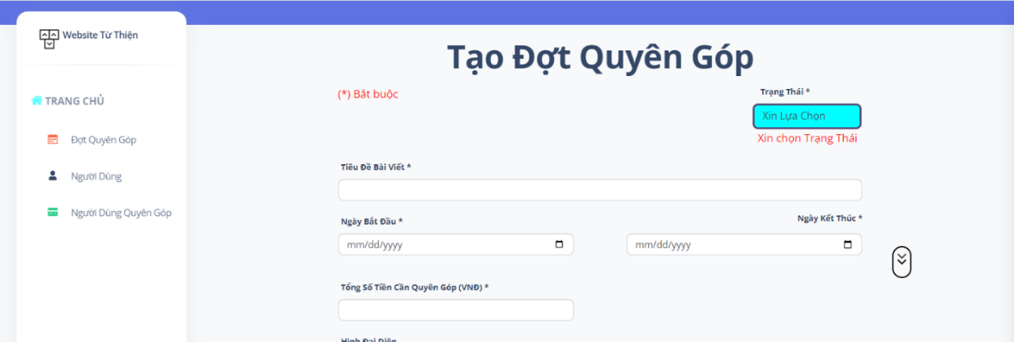

*Màn hình hiển thị lỗi nhập liệu form nhập thông tin*

* + Sau khi đã nhập đúng dữ liệu, hệ thống sẽ sẽ tiến hành cập nhật dữ liệu và sẽ thông báo thêm thành công dữ liệu, hoặc là thất bại và thông báo lỗi.
  + Nếu thêm thành công, báo thành công

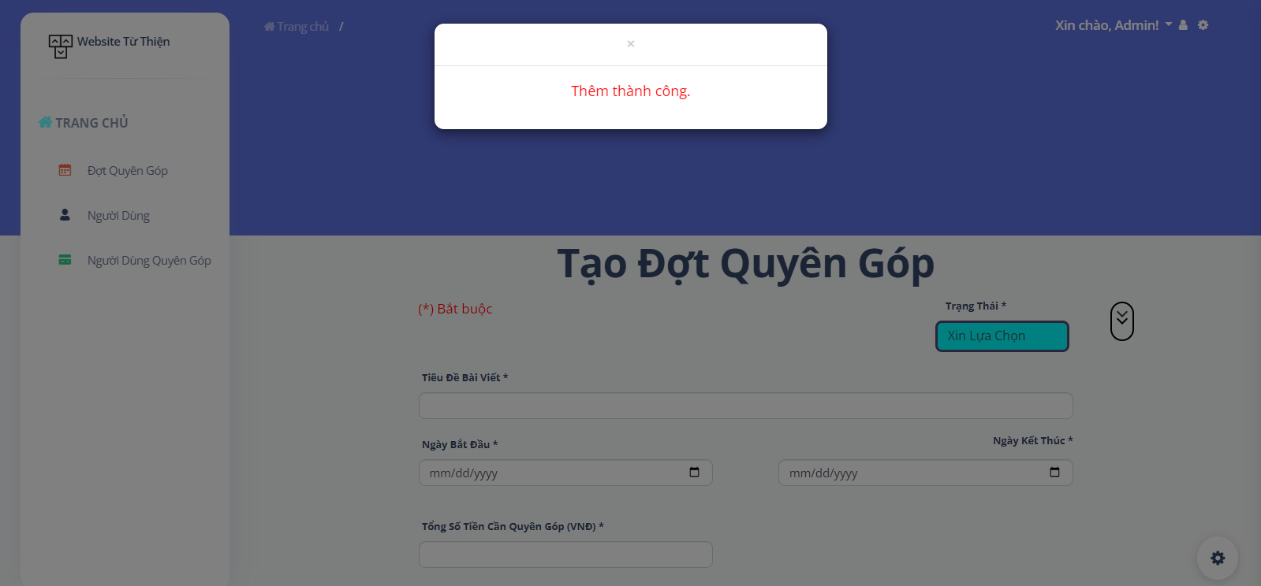

*Màn hình thông báo thêm dữ liệu thành công*

* + Nếu thêm thất bại, thông báo lỗi

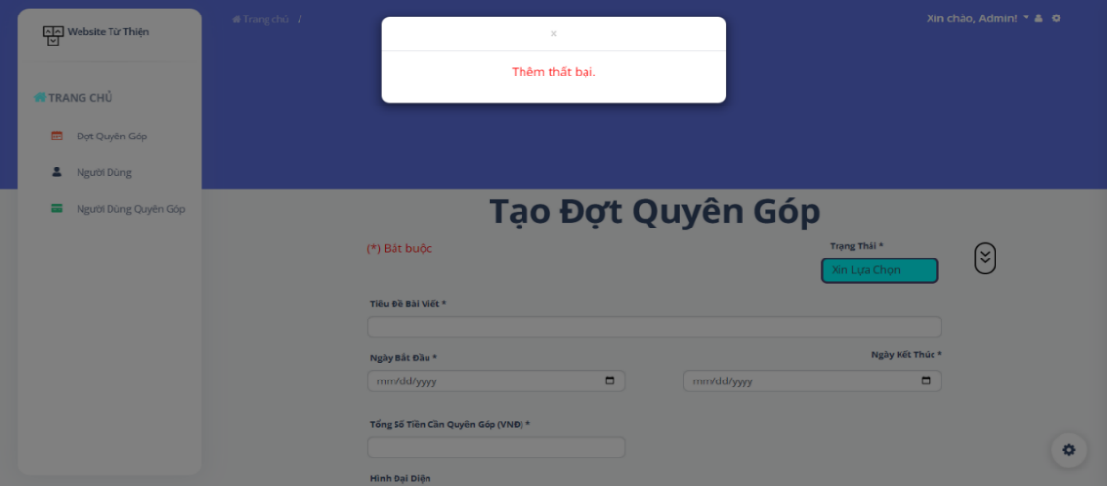

*Màn hình thông báo lỗi thêm dữ liệu thất bại*

#### *Tính năng xuất file Excel danh sách các đợt quyên góp*

* + Các tính năng này giúp Admin có thể xuất thông tin danh sách các đợt quyên góp ra dạng file Excel phục vụ mục đích báo cáo hay truy xuất thông tin ra file.
  + Khi Admin nhấn vào nút “Xuất File” thì sẽ tiến hành xuất dữ liệu danh sách các đợt quyên góp ra file excel và hiện thông báo xuất file thành công hoặc thất bại

### Chức năng quản lý người dùng

* + Chức năng nay cho phép Admin có thể thực hiện các tính năng sau :
* Xem danh sách người dùng hiện có trong hệ thống.
* Lọc người dùng theo tiêu chí như loại tài khoản (admin hoặc user thông thường), trạng thái (hoạt động hoặc bị khóa) để tìm kiếm thông tin người dùng cần thiết.
* Tìm kiếm thông tin người dùng bằng keyword.
* Chỉnh sửa thông tin người dùng, cung cấp quyền cho người dùng (có thể là admin hoặc user thông thường), khóa hoặc mở khóa tài khoản người dùng.

#### *Tính năng xem danh sách thông tin người dùng hiện có trong hệ thống*

* + 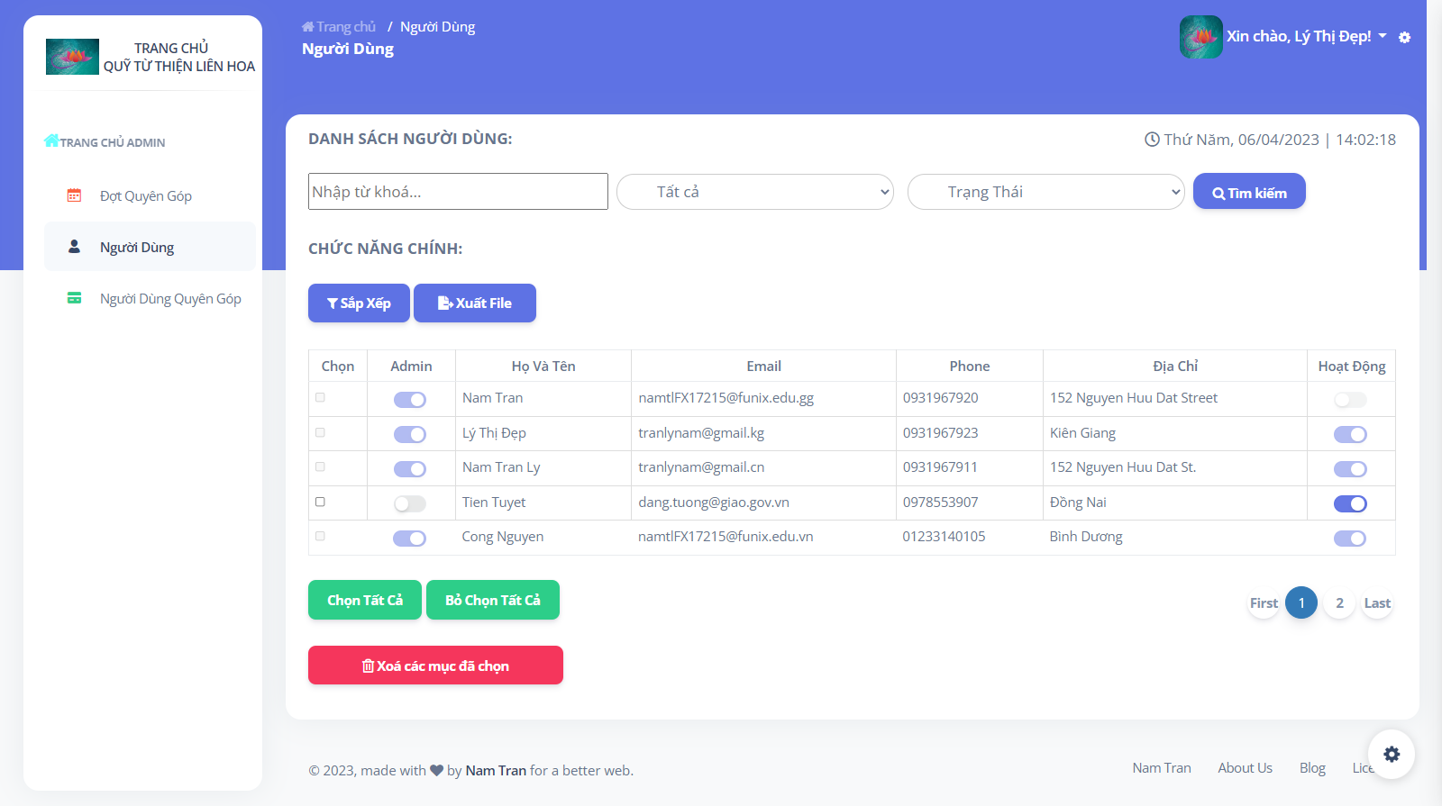Chức năng này giúp cho Admin có thể xem tổng thể thông tin tất cả các người dùng hiện có trong hệ thống.

Màn hình quản lý người dùng

#### *Tính năng tìm kiếm/lọc thông tin người dùng*

* + 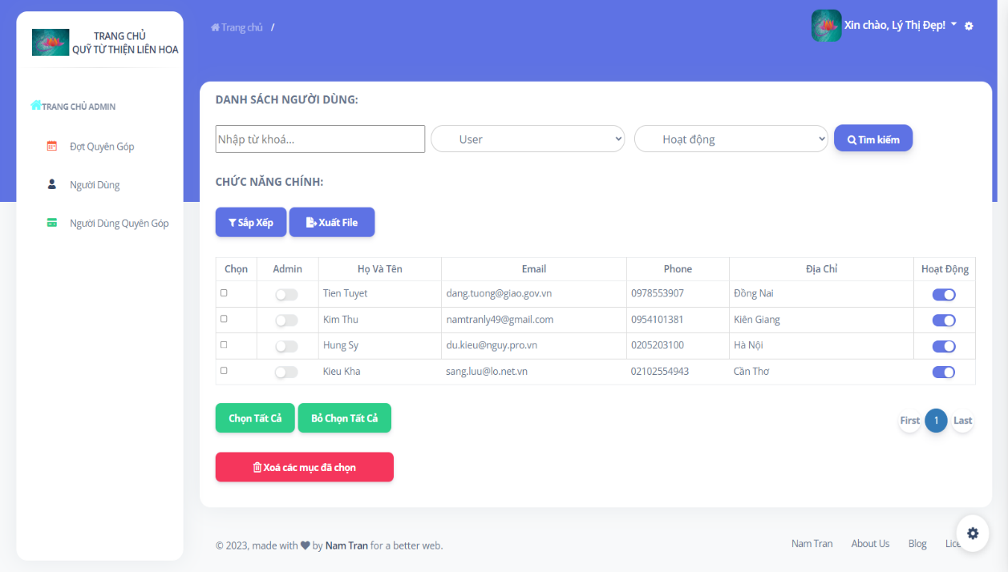Tính năng này cho phép Admin có thể chọn các tiêu chí lọc như : loại tài khoản có quyền gì (Admin hay User), trạng thái tài khoản (hoạt động hay bị khóa), có thể chọn kết hợp 0, 1 hoặc cả 2 tiêu chí này với nhau để lọc ra kết quả mong muốn.

Màn hình tính năng lọc thông tin người dùng

Vd: tiêu chí lọc là: các tài khoản có quyền User, và ở trạng thái đang hoạt động.

* + 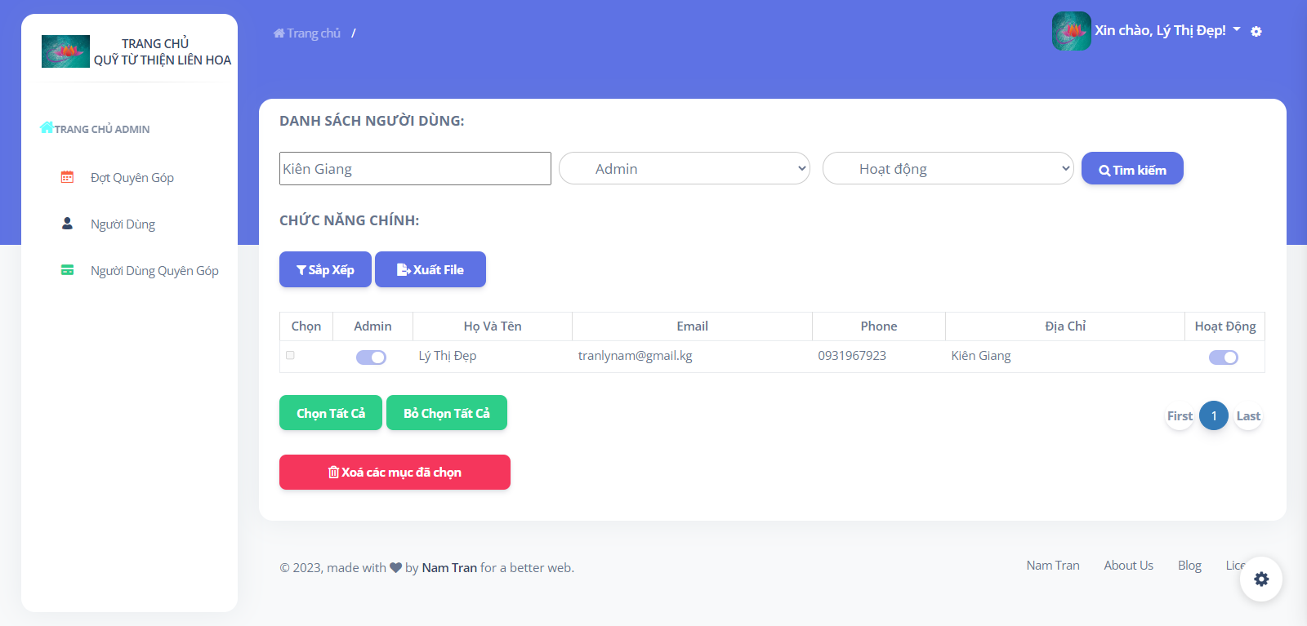Ngoài ra, còn có thể lọc thông tin bằng cách nhập ký tự mục “search” để tìm kiếm thông qua họ và tên, email, số phone, địa chỉ để có thể lọc ra các kết quả có chứa các ký tự tìm kiếm đó.

Màn hình tính năng lọc thông tin người dùng Admin bằng keyword (Vd: với keyword “Kiên Giang” sẽ lọc ra được danh sách các người dùng Admin có chứa từ “Kiên Giang”)

#### *Tính năng chỉnh sửa, cấp quyền, khóa, mở khóa tài khoản*

* + Nhóm người dùng Admin này sẽ có 2 loại : là 1 tài khoản Admin mặc định ban đầu có quyền cao nhất. Các tài khoản admin khác sẽ được tài khoản này cấp quyền admin sau khi đã có tài khoản đã đăng ký. Với tài khoản admin này có thể cập nhật chỉnh sửa các quyền, khóa, mở khóa của bất kỳ tài khoản User hoặc Admin nào (Trừ tài khoản của chính mình – tức tài khoản Admin mặc định).
  + Nhóm Admin thứ 2 là nhóm Admin được cấp quyền từ tài khoản Admin mặc định. Tài khoản admin thuộc nhóm này sẽ có quyền chỉnh sửa, cập nhật các quyền, khóa, mở khóa các tài khoản User, chứ không có quyền chỉnh sửa quyền cũng như khóa, mở khóa các tài khoản Admin khác cũng như chính tài khoản của mình.
  + Sử dụng tính năng này bằng cách ấn vào nút chỉnh sửa trên mỗi dòng thông tin người dùng trong bảng dữ liệu, khi đó thì một màn hình xác nhận sẽ được hiện lên.

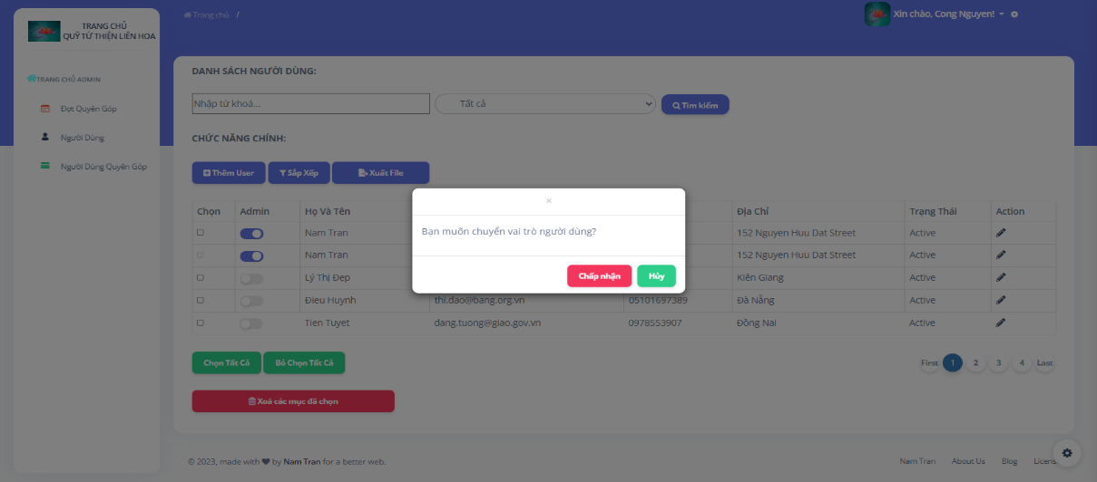

Màn hình cấp quyền tài khoản cho người dùng

* + Khi nhấn nút “Hủy” thì thông báo sẽ đóng lại. Khi nhấn nút “Chấp nhận” thì hệ thống sẽ tiến hành cập nhật dữ liệu xuống hệ thống và sẽ thông báo cập nhật thành công dữ liệu, hoặc là thất bại và thông báo lỗi. Nếu cập nhật thành công, báo thành công.

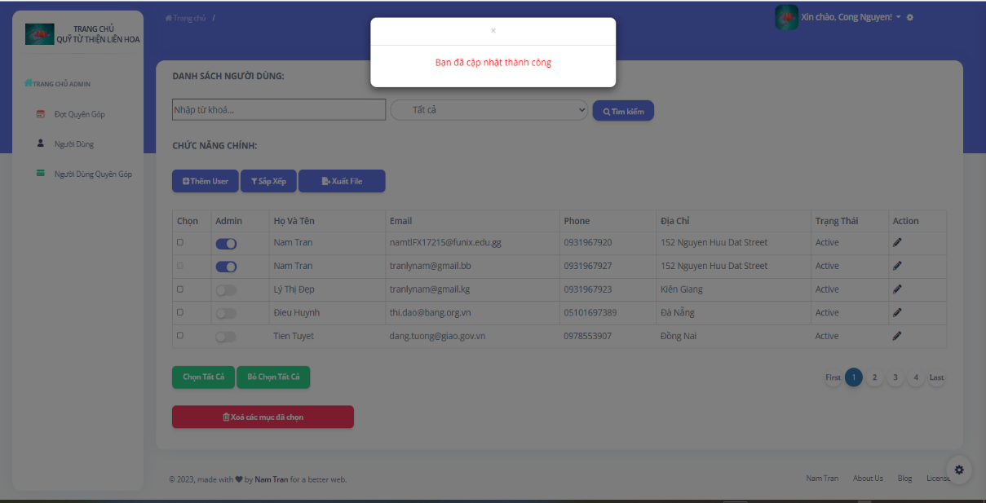

Màn hình thông báo cập nhật thành công

* + Nếu lỗi, đối với tài khoản Admin mặc định, thì sẽ không thể chỉnh sửa cập nhật quyền, khóa hay mở khóa tài khoản của chính mình nên nếu chỉnh sửa trên chính tài khoản của mình thì sẽ báo lỗi “không thể thay đổi thông tin của chính bạn”
  + Nếu lỗi, đối với tài khoản Admin khác thì sẽ không thể chỉnh sửa cập nhật quyền, khóa hay mở khóa tài cho các tài khoản Admin khác, cũng như tài khoản của chính mình, nên sẽ báo lỗi “không thể thay đổi thông tin của các tài khoản admin khác !”.

#### *Tính năng xoá người dùng*

* + Tính năng này để loại bỏ tài khoản không cần khôi phục ra khỏi hệ thống.
  + 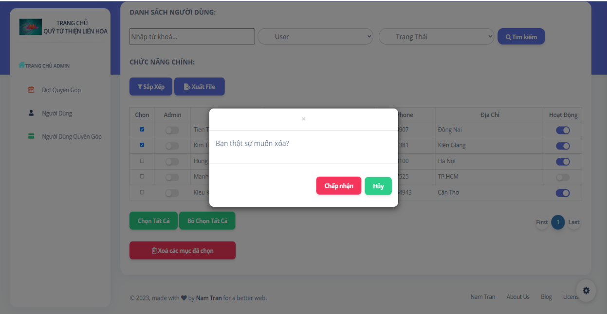Admin click chọn vào checkbox các tài khoản cần xoá và nhấn vào nút xoá. Hộp thoại xác nhận hiện lên để admin kiểm tra lại. Khi nhấn chấp nhận thì sẽ tiến hành xoá người dùng ra khỏi màn hình quản lý

Màn hình thông báo xác nhận xoá người dùng

* + 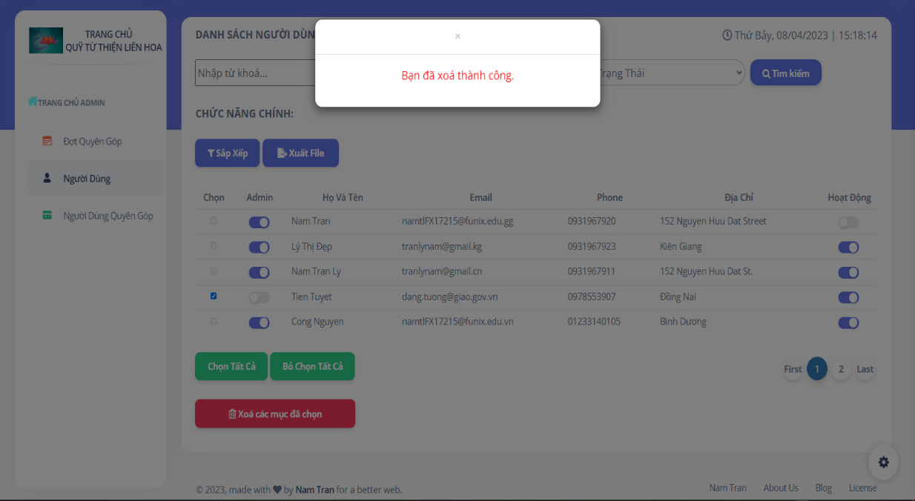Nếu xoá thành công sẽ hiện thông báo thành công cho admin biết. Nếu có lỗi xảy ra trong quá trình xoá thì cũng sẽ hộp thoại thông báo thất bại

Màn hình thông báo xoá người dùng thành công

- Ngoài ra ADMIN 1 không thể xoá chính mình và các ADMIN khác. Các checkbox của ADMIN cũng đã bị vô hiệu hoá cũng như sẽ có thông báo nếu ADMIN cố tình làm việc này.

#### *Tính năng xuất file Excel*

* + Các tính năng này giúp Admin có thể xuất thông tin danh sách người dùng ra dạng file Excel phục vụ mục đích báo cáo hay truy xuất thông tin ra file.
  + Khi Admin nhấn vào nút “Xuất File” thì sẽ tiến hành xuất dữ liệu danh sách các đợt quyên góp ra file excel và hiện thông báo xuất file thành công hoặc thất bại

### Chức năng quản lý quyên góp của người dùng

* + Chức năng nay cho phép Admin có thể thực hiện các tính năng sau :
* Xem danh sách các giao dịch quyên góp của người dùng.
* Lọc trạng thái quyên góp (từ chối, đang chờ hoặc xác thực) để tìm kiếm thông tin quyên góp cần thiết.
* Tìm kiếm thông tin quyên góp bằng keyword.
* Chỉnh sửa trạng thái quyên góp của người dùng.

#### *Tính năng xem danh sách thông tin quyên góp củangười dùng hiện có trong hệ thống*

* + 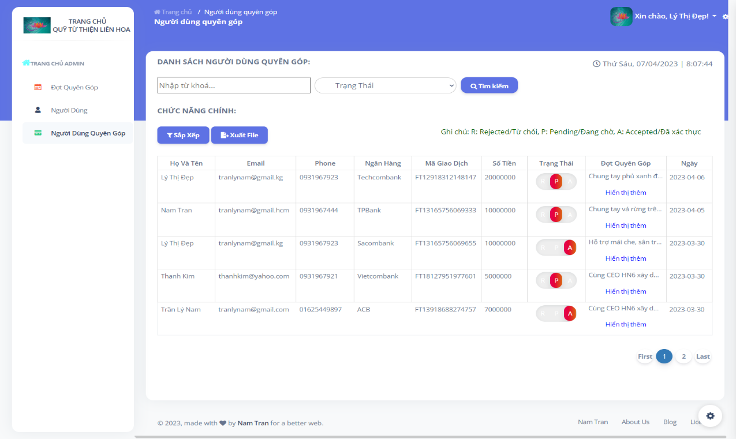Chức năng này giúp cho Admin có thể xem tổng thể thông tin tất cả các quyên góp của người dùng trong hệ thống.

Màn hình quản lý quyên góp của người dùng

#### *Tính năng tìm kiếm/lọc thông tin quyên góp*

* + 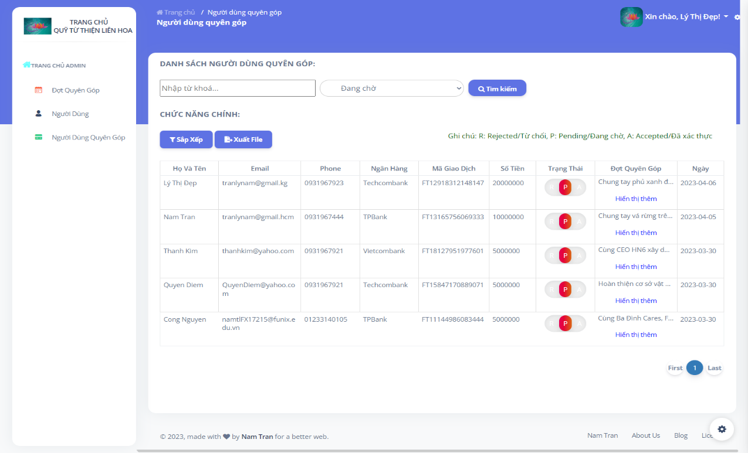Tính năng này cho phép Admin có thể chọn tiêu chí lọc trạng thái quyên góp (từ chối, đang chờ hoặc xác thực). Trong đó R: Rejected/Từ chối, P: Pending/Đang chờ, A: Accepted/Đã xác thực.

Màn hình tính năng lọc thông tin quyên góp

Vd: tiêu chí lọc là các quyên góp có trạng thái đang chờ.

* + 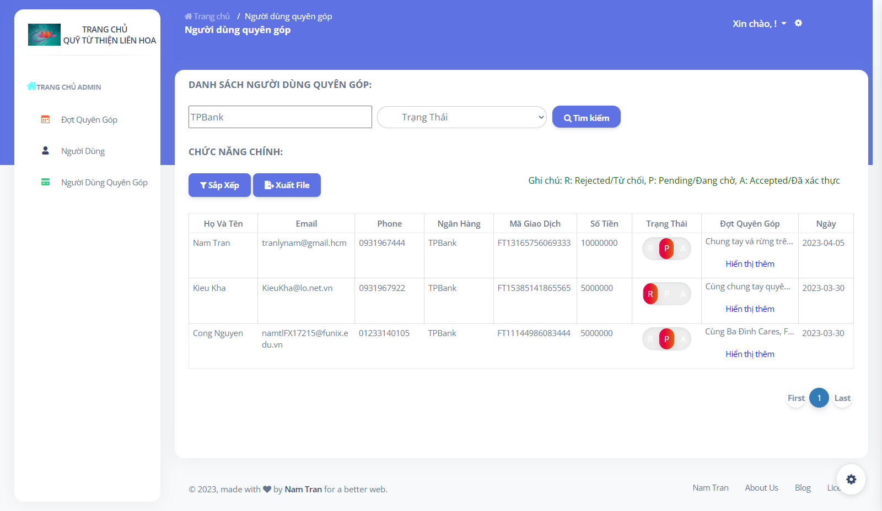Ngoài ra, còn có thể lọc thông tin bằng cách nhập từ khoá để tìm kiếm thông qua họ và tên, email, số phone hoặc ngân hàng để có thể lọc ra các kết quả có chứa các ký tự tìm kiếm đó.

Màn hình tính năng lọc thông tin quyên góp bằng keyword (Vd: với keyword “TPBank” sẽ lọc ra được danh sách các quyên góp từ ngân hàng TPBank)

#### *Tính năng chỉnh sửa trạng thái quyên góp*

* + 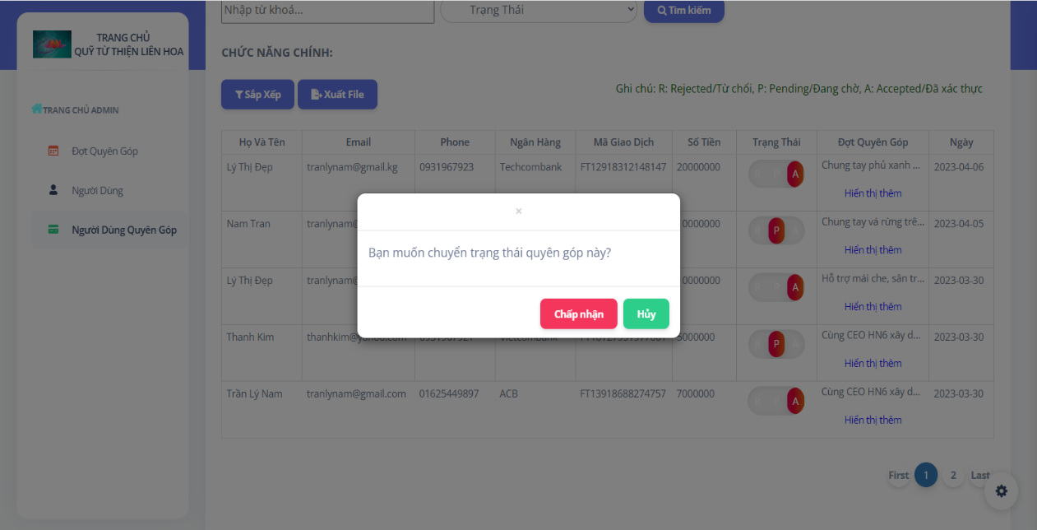Trên màn hình có các công tắc để ADMIN chỉnh sửa trạng thái quyên góp (ứng với 3 ký tự R, P, A như chú thích ở mục b). Khi ADMIN click vào sẽ có cửa sổ xác nhận trước khi chỉnh sửa. Nếu nhấn huỷ thì tắt cửa sổ.

Màn hình xác nhận chỉnh sửa trạng thái quyên góp

* + 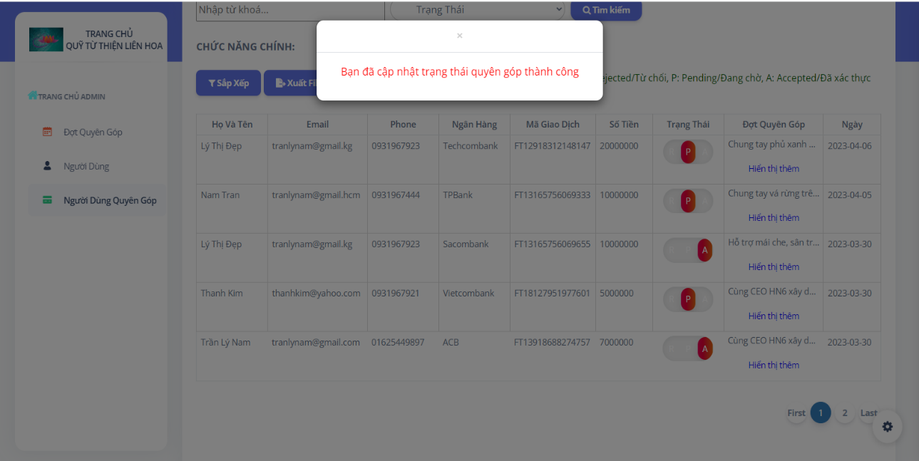Khi nhấn nút “Chấp nhận” thì hệ thống sẽ tiến hành cập nhật trạng thái xuống hệ thống và sẽ thông báo cập nhật thành công, hoặc là thất bại và thông báo lỗi. Nếu cập nhật thành công, báo thành công.

Màn hình thông báo cập nhật thành công

#### *Tính năng xuất file Excel*

* + Các tính năng này giúp Admin có thể xuất thông tin danh sách quyên góp của người dùng ra dạng file Excel phục vụ mục đích báo cáo hay truy xuất thông tin ra file.
  + Khi Admin nhấn vào nút “Xuất File” thì sẽ tiến hành xuất dữ liệu danh sách các quyên góp ra file excel và hiện thông báo xuất file thành công hoặc thất bại

# 7. CÀI ĐẶT ỨNG DỤNG

## Cài đặt Database

* + Người dùng cần cài đặt ứng dụng Microsoft SQL Server 2019 để cài đặt và thiết kế cơ sở dữ liệu theo link sau: <https://www.youtube.com/watch?v=O2yhVbvfwWs&ab_channel=th%C3%A2ntri%E1%BB%87u>
  + Sau khi cài đặt thì tiến hành kết nối với server.
  + Tiếp theo là tạo 1 database mới với tên “DonationDB” . Để cài đặt Database cho ứng dụng, tiến hành mở file “scriptOfDonationDB.sql” (được gửi đính kèm theo). Sau đó nhấn execute là database sẽ được cập nhật.

## Cài đặt Server

Dự án sử dụng Web Server là Tomcat 9.0. Cần tải và cài đặt Tomcat 9.0 hoặc các phiên bản tương ứng để khởi chạy web server của dự án.

## Cài đặt Web App

Dự án được tổ chức, xây dựng trên ứng dụng Eclipse for JEE, sử dụng jdk-17.0.4.v20220903, cần tải và cài đặt JEE để khởi chạy dự án. Sau đó lên trình duyệt nhập đường link [http://localhost:8080/HV_SoftwarePackage/](http://localhost:8080/HV_SoftwarePackage/%20%20)  để truy cập ứng dụng.

# 8. KẾT QUẢ ĐẠT ĐƯỢC VÀ HƯỚNG PHÁT TRIỂN

## Kết quả đạt được

* + Tôi đã hoàn thành việc xây dựng hệ thống website quyên góp từ thiện bằng cách tiến hành khảo sát, tìm hiểu và tổng hợp thông tin cần thiết liên quan đến các công nghệ web. Hệ thống đã đáp ứng được hầu hết các mục tiêu đã đề ra và đã được kiểm tra, sử dụng và kiểm thử các chức năng để xác nhận tính ổn định. Kết quả cho thấy nhiều điểm tích cực, cho phép áp dụng hệ thống trên môi trường internet để sử dụng thực tế.
  + Tuy nhiên, dù dự án đã hoàn thành nhưng không thể tránh khỏi những lỗi sai. Những lỗi được phát hiện sẽ được ghi nhận và sửa chữa trong các phiên bản sau để tối ưu hoá và đạt được mức độ hoàn thiện cao hơn.

## Đã hoàn thành

* + Hệ thống website đã được thiết kế để có thể hoạt động trên nhiều thiết bị, bao gồm PC, laptop, máy tính bảng và điện thoại. Giao diện được thiết kế thân thiện, dễ sử dụng và cho phép người dùng thao tác các tính năng một cách nhanh chóng và hiệu quả. Hệ thống cung cấp nhiều tính năng tiện ích và thú vị, phù hợp với nhu cầu sử dụng thực tế của người dùng.
  + Để nâng cao tính bảo mật và bảo vệ tài nguyên của hệ thống, chúng tôi đã thực hiện việc phân quyền và mã hóa mật khẩu. Việc này giúp đảm bảo tính bảo mật và chỉ cho phép người dùng có quyền truy cập vào những chức năng và tài nguyên phù hợp với quyền hạn của họ.

## Còn hạn chế

Tính năng thống kê hiện tại đang ở mức cơ bản và cần được cải thiện để đạt được sự đột phá và giúp người dùng có được cái nhìn toàn cảnh về dữ liệu. Các hiệu ứng tương tác với người dùng cũng cần được cải thiện để đạt được độ tốt nhất và tạo ra trải nghiệm tốt hơn cho người dùng. Chúng tôi sẽ tiếp tục phát triển hệ thống và cải tiến những tính năng này để mang lại trải nghiệm tốt nhất cho người dùng.

## Hướng phát triển

* + Dự án đã hoàn thành phiên bản đầu tiên và trong tương lai, chúng tôi sẽ tiếp tục phát triển và hoàn thiện các phiên bản sau để khắc phục những hạn chế còn tồn đọng và cập nhật thêm nhiều tính năng mới hấp dẫn. Một số tính năng mới sẽ được thêm vào bao gồm:
  + Tính năng thống kê sẽ được mở rộng với nhiều tiêu chí hơn để giúp người dùng có được cái nhìn chi tiết hơn về dữ liệu.
  + Chúng tôi sẽ cung cấp khả năng đăng nhập bằng tài khoản Facebook hoặc Google+ để đơn giản hóa quá trình đăng nhập và tăng tính tiện ích cho người dùng.
  + Chúng tôi sẽ thêm tính năng đăng bài và tin tức liên quan đến quỹ và các hoàn cảnh, cho phép người dùng có thể bình luận, like và chia sẻ các bài đăng và kết quả quyên góp từ trang web lên Facebook để tương tác với bạn bè và mở rộng phạm vi truyền thông.
  + Chúng tôi sẽ tối ưu hóa thêm về giao diện để trang web trở nên bắt mắt và đẹp hơn, giúp cải thiện trải nghiệm người dùng và thu hút thêm lượt truy cập.